SOFTWAREMEN
KULLANIM KILAVUZU

İÇİndekİler
GİRİŞ 4
SOFTWAREMEN SUIT 4
ANA EKRAN 5
SOFTWAREMEN ANA EKRAN 5
AYARLAR 5
PROGRAM SEÇENEKLERİ 5
GENEL 5
EVRAK 7
EVRAK 2 9
STOK KARTLARI 11
CARİ 12
BANKA 13
POS AYARLARI 14
SIRALI KODLAR 15
KOD DEĞİŞTİRME 16
STOKMAN SERVİS 17
SQL EDITOR 21
İÇERİ/ DIŞARI İŞLEMLERİ 23
STOK KARTLARI İÇERİ 23
STOK KARTLARI DIŞARI 25
CARİ KARTLARI İÇERİ 27
CARİ KARTLARI DIŞARI 28
STOK GRUPLARI İÇERİ 29
STOK GRUPLARI DIŞARI 31
SAYIM BİLGİLERİ İÇERİ 32
EVRAKLAR İÇERİ 34
EVRAKLAR DIŞARI 35
FİRMALAR ARASI KARTLARI AKTARMAK 37
TANIMLAR 39
PERSONEL KARTI 39
ÜRETİCİ KARTI 40
ÜRETİCİ KARTI EKLEME 41
ÜRETİCİ KARTI SİLME 41
FİRMALAR 42
FİRMA EKLEMEK 43
FİRMA SİLMEK 43
PARA BİRİMİ TANIMLARI 43
DÖVİZ 45
SERİ ALANLARI 47
DEPO KARTI 48
KULLANICILAR 52
KULLANICI EKLEME 53
KULLANICI SİLME 53
KULLANICI KOPYALAMA 54
KULLANICI GRUPLARI 54
KULLANICI GRUBU EKLEME 55
KULLANICI GRUBU SİLME 56
KULLANICI GRUBU YETKİLERİ 56
KDV AYARLARI 57

FİGÜRLER
Figür 1; SoftwareMan Suit Ana Ekran 5
Figür 3; Program Seçenekleri(Genel) 7
Figür 4; Program Seçenekleri (Evrak) 9
Figür 5; Program Seçenekleri(Evrak 2) 10
Figür 6; Program Seçenekleri(Stok Kartları) 11
Figür 7; Program Seçenekleri (Cari) 12
Figure 8; Program Seçenekleri (Banka) 13
Figür 9; Program Seçenekleri (POS ayarları) 15
Figür 10; Program Seçenekleri (Sıralı Kodlar) 16
Figür 11; Kod Değiştirme 17
Figür 12;Kod Değiştirme 17
Figür 13; Softwaremen Servis 18
Figür 14; Softwaremen Servis 18
Figür 15; Evrak Dizaynı 19
Figür 16;Evrak Dizaynı 19
Figür 17 ; Bağlantı Ayarları 20
Figür 18 ; Bağlantı Ayarları 21
Figür 19; SQL Editör 22
Figür 20;SQL Editör 22
Figür 21;İçeri/Dışarı İşlemleri 23
Figür 22; Stok Kartları İçeri 24
Figür 23; Stok Kartları İçeri 24
Figür 24;Stok Kartları Dışarı 26
Figür 25;Stok Kartları Dışarı 26
Figür 26; Cari Kartlar İçeri 27
Figür 27; Cari Kartlar İçeri 28
Figür 28;Cari Kartları Dışarı 29
Figür 29; Cari Kartlar Dışarı 29
Figür 30; Stok Grupları İçeri 30
Figür 31; Stok Grupları İçeri 31
Figür 32; Stok Grupları Dışarı 32
Figür 33; Stok Grupları Dışarı 32
Figür 34;Sayım Bilgileri İçeri 33
Figür 35;Sayım Bilgileri İçeri 34
Figür 36; Evraklar İçeri 35
Figür 37; Evraklar İçeri 35
Figür 38; Evraklar Dışarı 36
Figür 39; Evraklar Dışarı 37
Figür 40; Firmalar Arası Kartları Aktarma 38
Figür 42; Personel Kartı 39
Figür 43; Personel Kartı 40
Figür 44; Üretici Kartı 40
Figür 45; Üretici Kartı 41
Figür 46; Firmalar 42
Figür 47; Firmalar 43
Figür 48; Para Birimi Tanımları 44
Figür 49; Para Birimi Tanımları 45
Figür 50; Döviz 46
Figür 51; Döviz 46
Figür 52; Seri Alanlar 47
Figür 53; Seri Alanlar 48
Figür 54; Depo Kartı 49
Figür 55; Depo Kartı 49
Figür 57; Bölgeler 50
Figür 59; Sektörler 51
Figür 60; Kullanıcılar 52
Figür 61; Kullanıcılar 52
Figür 62; Kullanıcı Grupları 55
Figür 63; Kullanıcı Grupları 55
Figür 66; Kullanıcı Grupları Yetkileri 58
Figür 67; Kullanıcı Grupları Yetkileri 58

GİRİŞ
İşletmenizin bütün işlerini tek bir çatı altında çözen, kullanımı kolay ve esnek olan paket bir uygulamadır. Değişen ekonominin ihtiyaçlarına göre geliştirilen SoftwareMen Suit, tüm işletmelerin kendi gereksinimlerine göre özel tasarlanabilir raporlamalarının yanı sıra, istenen dil, döviz cinsi, tarih bazında işlem yapılarak raporları alınabilen, esnek, öğrenimi kolay, güvenilir bir yönetim aracıdır

Hızlı ve doğru kararlar almanın giderek önem kazandığı günümüz piyasa şartlarında, iş akışının hızlanması ve verimin artması ancak sağlıklı bir yönetim sistemi ile mümkündür. Kuruma ve kişiye özel ihtiyaçlara göre tasarladığımız, esnekliği ve kullanım kolaylığıyla tercih edilen Softwaremen Suit, bilgiye doğrudan ulaşarak kontrolü sağlamayı hedeflemiştir

SOFTWAREMEN SUIT
SoftwareMen Suit uygulamasının içinde; StockMan, FinanceMan, AccountMan, ServiceMan, ProductMan, BarcodeMan, ve WageMan alt uygulamaları bulunmaktadır. Bu uygulamalara ait, özet bilgilere aşağıdaki tablodan ulaşabilirsiniz.
 | İçerik Özeti | İçerik
StockMan | Stok Takibi | Stok, Stok Fişleri, Cari, Tahsilat, Ödeme, Fatura, Iade, Irsaliye, Sipariş
FinanceMan | Çek / banka takibi | Cari, Tahsilat, Ödeme, Çek, Banka, Kasa, Kredi Kartı, Gider, Fatura Kapatma
AccountMan | Muhasebe | Tek Düzen Hesap Palanı, Yevmiye Fişleri, Mizan, Bilanço, Finansal Tablolar, Demirbaş
ServiceMan | Servis takibi | Yedek Parça, İşçilik, Çağrı, Garanti ve Seri Takibi, İş Planlama
ProductMan | Üretim takibi | Reçete, Reçeden Üretim, Tümden Parçalama, Üretim maliyeti, Ihtiyaç Listesi
BarcodeMan | Barkod yazdırma | Argox, Cleaver Code, DataMax, SATO, TecB ve Zebra barkod yazıcılar ile Barkod Üretimi
WageMan | Maaş/ sigorta takibi | Personel, Ekmesai, İzin, Net-Brüt, Brüt-Net Vergi Hesaplama, SSK, ES, IS, VD4

Tablo1;Softwareman Suit modülleri
ANA EKRAN
SOFTWAREMEN ANA EKRAN
Softwaremen Suit çalıştırıldığı zaman kullanıcı karşısına çıkan arabirimdir. Kullanıcılar bu arabirim üzerinden Softwaremen Suit içerisindeki Stokman, Finansman, Accountman, Wageman, Productman, Barcodeman ve Servisman programlarına erişebildiği gibi, Softwaremen ve diğer programlarla ilgili genel ayarları da yapabilmektedir.
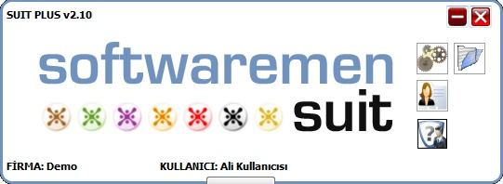

Figür 1; SoftwareMan Suit Ana Ekran

AYARLAR
Ana ekrandaki bu menüde, kullanıcılar program seçenekleriyle ilgili kişiselleştirme yapabildikleri gibi, Softwaremen Suit içerisindeki kullanılan genel ayarları da yapabilmektedirler. Yine aynı şekilde Kod Değiştir, Evrak Dizaynı, Bağlantı Ayarları ve SQL Editor gibi Softwaremen araçlarına da buradan erişilebilmektedir.

PROGRAM SEÇENEKLERİ
Bu kısımda program genelinde etkili olan değerler tutulur. Program seçenekleri 8 (sekiz) temel kısımda toplanmıştır. Bunlar Genel, Evrak, Evrak2, Stok Kartları, Cari, Banka POS Ayarları ve Sıralı Kodlar’dır. Program seçeneklerini görmek için, menüden “Ayarlar” ve “Program Seçenekleri” seçilmelidir. Burada yapıalcak herhangi bir değişikliğin etkin olması için “Kaydet” düğmesini tıklamak gerekmektedir.

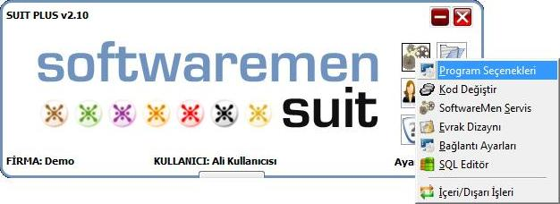
Figür 2; Program Seçenekleri
GENEL
Para Birimi Öndeğeri: Program içerisinde, para birimi seçilecek yerlerde default (varsayılan) olarak seçili gelen para birimidir. Hangi para birimi ile çalışılıyor ise o para birimi seçilmelidir.

KDV Öndeğeri: Program içerisinde, KDV değeri seçilecek yerlerde default (varsaılan) olarak seçili gelen KDV değeridir.

Depo Kodu Öndeğer: Program içerisinde, depo seçilecek yerlerde default (varsayılan) olarak seçili gelen depodur. Hangi depoda ççalışıyor iseniz onu seçiniz.

Ağ Tipi: StockMan’e ulaşılırken hangi bağlantı tipinin kullanıldığı seçilir. Eğer Wi-Fi kullanılıyor ise “Kablosuz” seçeneği aktif yapılmalıdır.

Yedek Klasör Yolu : Program içerisinden yapılacak yedeklemelerin bilgisayarda hangi dosya altına yapılacağı alandır.

Parasal Ondalık Hane : Program içerisinde geçen parasal değerlerde ondalık kısımların kaç hane olarak görüntüleceğini belirtir.

Miktarsal Ondalık Hane : Program içerisinde geçen miktarsal değerlerde ondalık kısımların kaç hane olarak görüntüleceğini belirtir.

Dil Öndeğeri : Program içerisinde, dil seçimi yapılacak yerlerde default (varsayılan) olarak seçili gelen dil değeridir.

Kuruş Hanesi Ayıracı: Program içerisinde geçen parasal değerlerdeki kuruş ayıracını belirler.

Binler Ayıracı: Program içerisinde geçen parasal değerlerdeki binler ayıracını belirler.

Tarih Ayıracı: Program içerisinde geçen tarihsel değerlerdeki gün, ay ve yıl arasındaki ayıracı belirler.

SMPOS600 Public Klasörü: StockMan’in SMPOS600 programı ile senkronizsayonu için gerekli olan bir ayardır.

İpucu Göster: Program içerisinde geçen ipucu barındaran kısımlarda bunun gösterileceğini veya gösterilmeyeceğini belirler.

İçeri/Dışarı Ayar Dosyası: Program içerisinden yapılacak olan SoftwareMen’den dışarıya kart aktarma veya StockMan’e kart aktarma işlemlerinde kullanılacak ayarların bulunduğu dosyayı belirler.

Sezon: Program içerisinde seçilen sezona ait ürün kartlarının görüntülenmesini sağlar. Eğer “HİÇBİRİ” aktif ise bütün ürünler görüntülenir.

Taksit Faiz Stok Kartı: Program içerisinde taksitli yapılan alışverişlerde fiyat farkının hangi stok kartına yazılacağını belirler.

Taksit Faiz Ödeme Tipi: Program içerisinde taksitli yapılan alışverişlerde fiyat farkının hangi ödeme tipi ile olacağını belirler.

Seri Kontrolü Aktif: Faturada ekranlarında “Serileri Yazdır” düğmesini aktif hale getirir.

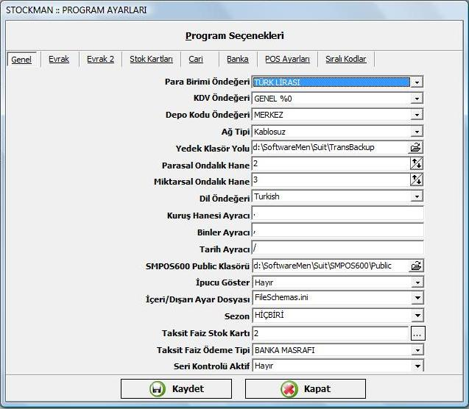
Figür 3; Program Seçenekleri(Genel)

EVRAK

Yazdırma Dosyaları: Program içerisinde yazdırılacak olan evrakların dizaynlarının bilgisayardaki yerini gösterir.

Evrak KDV Dahil : Program içerisinde işlenecek olan evraklarda, ekran açıldığında “KDV Dahil” seçeneğinin seçili olup olmayacağını belirler.

Hediye Üründe KDV Dahil: Program içerisinde bedelsiz olarak işlenecek belgelerde, KDV’nin dahil veya dahil olmadığını belirler.

Ödeme Devresi: Program içerisinde işlenecek olan evraklarda, ekran açıldığında vade tarihinin işlenen tarihten itibaren kaç gün sonra olacağını belirler.

Evraklar İçeri AutoNo: Program içerisinde StockMan’e aktarılacak evraklar için otomatik olarak verilen bir değerdir. Her evrak için bu değer bir artırılarak kayıt işlemi yapılır.

Fatura/Fiş/İrsaliyeYazıcısı: Program içerisinde yazdırılacak belgelerin hangi yazıcıdan çıkacağını belirtir.

Makbuz Yazıcısı: Program içerisinde yazdırılacak makbuzların hangi yazıcıdan çıkacağını belirtir.

Makbuz Kopya Sayısı: Program içerisinde yazdırılacak makbuzların kaç adet çıktısının alınacağını belirtir.

Diğer Belgeler Yazıcısı : Program içerisinde yazdırılacak diğer belgelerin hangi yazıcıdan çıkacağını belirtir.

Fatura/Fiş/İrsaliye Yazdırma Uyarısı: Program içerisinde fatura, fiş, irsaliye kaydedildikten sonra veya güncellendikten sonra, kullanıcıya evrağı yazdırmak için uyarı mesajının gelip gelmeyeceğini belirler.
Satış Fatura/çıkış fişi yazdırma Nüsha sayısı: Kaç tane fiş yazdırılacağını belirler.
Alış fiyatı değişikliği onayla: Alış fiyatındaki değişikliklerin onaylanıp onaylanmayacağını belirler.
Maliyet fiyatı değişikliği onayla: Maliyet fiyatındaki değişikliklerin onaylanıp onaylanmayacağını belirler.
Alış Fiyatı AutoGüncelle: Program içerisinde işlenecek alış faturalarında, birim fiyat değiştiğinde stok kartının güncellenip güncellenmeyeceğini belirler.

Alış İndirimini Güncelle: Program içerisinde işlenecek alış faturalarında, indirim yüzdesi değiştiğinde stok kartının güncellenip güncellenmeyeceğini belirler.

Auto Fiyatı Değişenleri Güncelleştir: Program içerisinde bir ürün kartının fiyatı değiştiği takdirde, güncelleme tarihininde değişip değişmeyeceğini belirler.

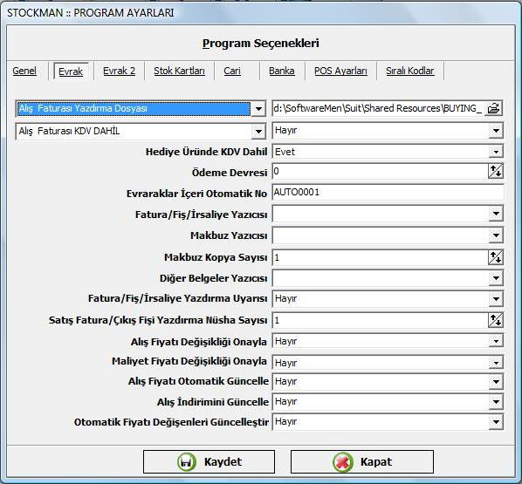

Figür 4; Program Seçenekleri (Evrak)

EVRAK 2
Son K. Tarihi Göster: Program içerisinde işlenen alış faturalarında son kullanım tarihinin gösterilip gösterilmeyeceğini belirler.

İkinci Birim Miktarı Göster: Program içerisinde evrak işlenirken ikinci birim miktarının gösterilip gösterilmeyeceğini belirler.

İkinci Miktar Birimi: Program içerisinde evrak işlenirken ikinci birim miktarının hangi alan olacağını belirler.

Peşin Faturada Makbuzu Göster: Program içerisinde peşin fatura işledikten sonra otomatik olarak tahsilat fişi işlenir. Bu makbuzun gösterilip gösterilmeyeceğini belirler.

Peşin Faturada varsayılan Cari: Peşin fatura işlerken, faturanın hangi cariye işleneceğini belirtir.

Peşin faturanın tahsilat fişi kasası: Peşin fatura karşılığında alınacak paranın hangi kasaya yatırılacağı bu alanda seçilir.

Depo Eksik Miktarı Uyarısı: Program içerisinde ürün çıkışı yapıldığında, depo miktarın eksik olması durumunda, uyarı verip vermeyeceğini belirler.

Ürün Sıralama Aktif: Program içerisinde fatura, fiş ve irsaliye ekranlarındaki ürün listesinin bulunduğu alanda herhangi bir başlık alanına tıklandığında sıralama yapılıp yapılmayacağını belirler.

Evrak Satır Sayısı Sınırlama: Program içerisinde fatura işlerken belli bir satıra geldiğinizde StockMan’in sizi uyarıp uyarmacağını belirler.

Her Seri İçin Belgeye Ayrı Satır İlave Et: Program içerisinde fatura işlerken seri takibi zorunlu ürünlerde her seri numarası için ayrı bir satır olup olmıyacağını belirler.

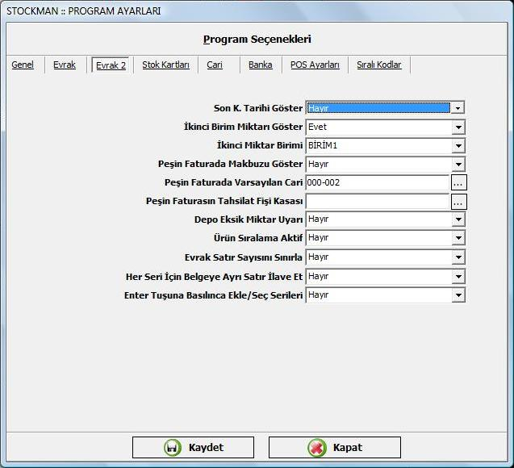

Figür 5; Program Seçenekleri(Evrak 2)

STOK KARTLARI
Öndeğer Barkod Tipi: Program içerisinde yeni bir stok kartı işlerken Barkod Formatında hangi tipin seçili olacağını belirler.
Birim Tipi Öndeğeri: Program içerisinde yeni bir stok kartı işlenirken Birim kısmında yazılacak tipi belirler.-
İndirim Durumu: Program içerisinde yeni bir stok kartı işlenirken Satış İndirimi seçeneğinin seçili olup olmayacağını belirler.
Kart Durumu Öndeğeri: Program içerisinde yeni bir stok kartı işlenirken Aktif seçeneğinin seçili olup olmayacağını belirler.
Min Stok Limiti Kontrolü : Program içerisinde bir stok kartının miktarı, eğer bu değerin altına indiğinde StockMan’in uyarı verip vermeyeceğini belirler.
Max Stok Limiti Kontrolü : Program içerisinde bir stok kartının miktarı, eğer bu değerin üstüne çıktığında SoftwareMen’in uyarı verip vermeyeceğini belirler.
KDV Dahil: Program içerisinde yeni bir stok kartı işlerken KDV Dahil seçeneğinin seçili olup olmayacağını belirler.
Stok Kart Güncelleme Yöntemi: Program içerisinde eğer çoklu barkod mevcutsa bu durumda güncellemenin nasıl yapılacağını belirler. Pasif seçeneği sistemde çoklu barkod bulunmadığını belirtir. “Kart Olarak Güncelle”, aynı koda bağlı olan bütün barkodlarda güncelleme yapılır. “Barkodu Sadece Güncelle” ise, sadece o barkodun bilgisini günceller.

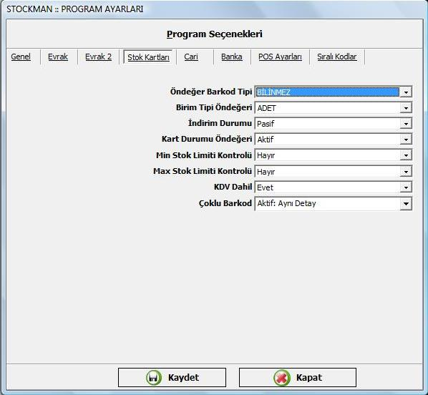

Figür 6; Program Seçenekleri(Stok Kartları)

CARİ
Öndeğer Cari Tipi: Program içerisinde yeni bir cari kart açılırken, Tipi seçeneğinde hangi tipin seçili olacağını belirler.

Durum Öndeğeri: Program içerisinde yeni bir cari kart işlenirken Aktif seçeneğinin seçili olup olmayacağını belirler.

Cari Kredi Limiti Kontrolü : Program içerisinde fatura işlenirken kredi limiti kontrolü yapılıp yapılmayacağını belirler.

Cari Risk Limiti Kontrolü : Program içerisinde fatura işlenirken risk limiti kontrolü yapılıp yapılmayacağını belirler.

Cari İndirim Limiti Kontrolü: Program içerisinde fatura işlenirken indirim limiti kontrolü yapılıp yapılmayacağını belirler.

Makbuz Yazdırma Uyarısı: Program içerisinde kaydetme veya güncellemeden sonra, kullanıcıya evrağı yazdırmak için uyarı mesajının gösterilip gösterilmeyeceğini belirler.

İthalat Carisi Tipleri: Program içerisinde ithalat yapan carilerin hangi cari tipine bağlanılacağını belirler.
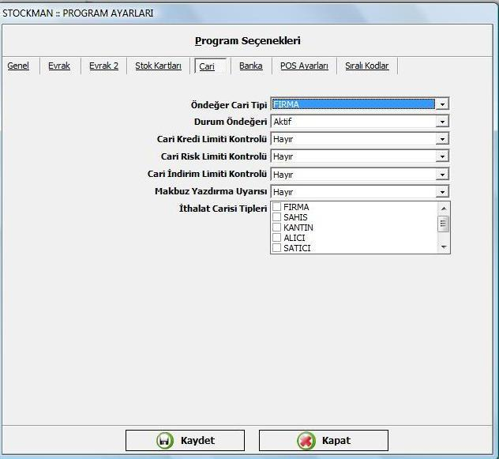

Figür 7; Program Seçenekleri (Cari)

BANKA
Banka Listesi: Program içerisinde hangi banka listesinin görüntüleneceğini belirler. Banka listesi, SoftwareMen uygulamasının bilgisayarda kurulduğu yerde “Shared Resources” klasörünün altında “BANKS.ini” dosyası içindedir.
Firma Çekleri Ödeme Uyarısı: Vadesi gelen firma çeklerinin sistem tarafından uyarılıp, uyarılmaması bu alandan seçilebilir.

Portföy Çekleri Tahsil Uyarısı: müşteriden alınacak çeklerin vadesi geldiğinde sistem tarafından uyarılıp, uyarılmaması bu alandan seçilebilir.

Valör Tarihi Bitiş Uyarısı: müşteriden alınan çeklerin nakit paraya çevrileceği zamanın bitiş süresinin sistem tarafından uyarılıp uyarılmayacağı bu alandan seçilebilir.

Çek Yazıcı Uyarısı: Firma çeklerini yazdırmak istediğinizde sistem tarafından uyarılıp uyarılmayacağı bu alanda seçilebilir.

Çek Yazıcısı: Çeki yazdıracağınız yazıcıyı bu alandan seçebilirsiniz.

Portföy Kredi Kartları Tahsil Uyarısı: Kredi kartları ile alınan ödemenin paraya çevrileceği son günün uyarılıp uyarılmaması bu alandan seçilebilir.

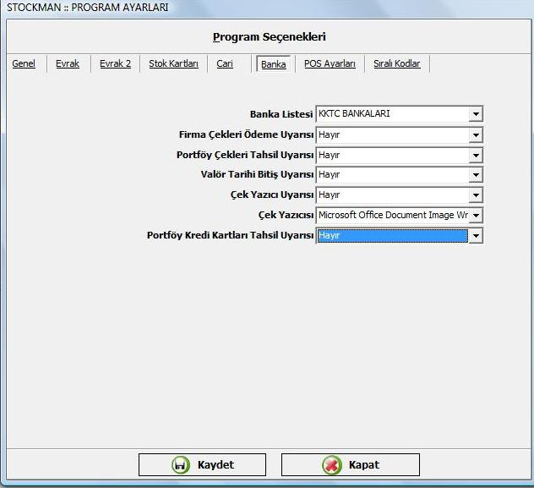
Figure 8; Program Seçenekleri (Banka)

POS AYARLARI
Ürün Satış Dosyası: Kasadan alınan barkodlu satışların bilgisayarda nereye aktarılacağını belirler.

Bölüm Satış Dosya Klasörü: Kasadan alınan barkodsuz satışların bilgisayarda nereye aktarılacağını belirler.

Entry No Öndeğeri: Program içerisinde hangi yazar kasa numarasının seçili olarak geleceğini belirler.

TL Aktif: Kasadan alınan satışlarda TL para biriminin aktif olup olmayacağını belirler.

İkinci Satış Dosya Oluştur: Ürün satış dosyasının formatından farklı olarak, başka bir dosya oluşturulup oluşturulmayacağını belirler.

Yedekleme Süresi: Alınan satışların kaç gün yedekleneceğini belirler. Bu süre aşıldığında ve kasadan yeni satışlar geldiği zaman, mevcut en eski dosyanın üstüne yazılacaktır.

Satışları Bir Önceki Güne Kaydet: Kasadan alınan satışlarda, tarih olarak satışların alındığı günden bir önceki güne yazılıp yazılmayacağını belirler.

Tartılı Kodu: Kasadan alınan satışlarda, terazili ağırlıklı ürünlerin barkod başlangıcını belirler. Birden fazla kod girileceğinde virgül ile ayırılması gerekmektedir.

Sayılabilir Kodu: Kasadan alınan satışlarda, terazili adetli ürünlerin barkod başlangıcını belirler. Birden fazla kod girileceğinde virgül ile ayırılması gerekmektedir.

Yazar Kasaların Varsayılan Para Kasası : Kasadan alınan satışların hangi kasaya aktarılacağını belirler.

Yazar Kasa Carisi: Kasadan alınan satışların, mevcut bir cari karta aktarılması gerekmektedir. Bu nedenle, sadece kasadan alınacak satışların kime satıldığını işleyebileceğimiz bir cari kartı yaratmanız önerilir. Bu alanda yarattığınız cariyi seçiniz.

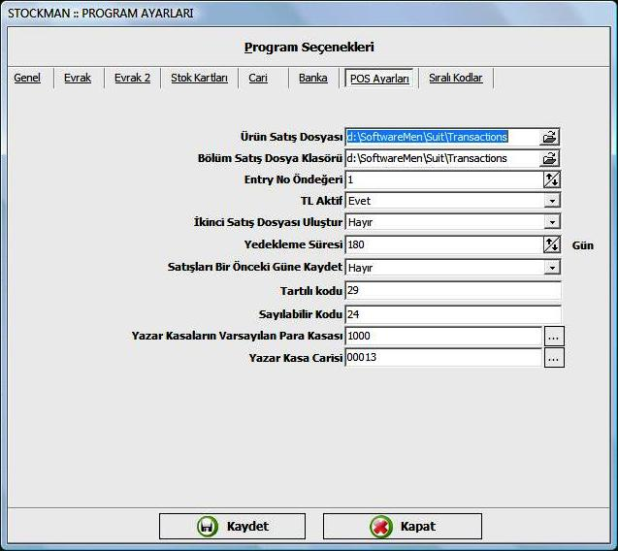

Figür 9; Program Seçenekleri (POS ayarları)

SIRALI KODLAR
Sıralı Kodlar bir stok kartı, cari kartı, fatura, irsaliye veya fiş işlenirken kullanıcılara yardımcı olacak bir yapıdır. Bir defaya mahsus tanımlandığında her yeni kart açılırken ve/veya fatura işlenirken sürekli kod yazılmasını önleyerek kullanıcılara kolaylık sdağlar. Sadece sıradaki kodu seçerek işleme devam edilir.

Yeni bir Sıralı Kod yaratmak için,
- Menüden “Ayarlar”->“Program Seçenekleri”->”Sıralı Kodlar” seçeneğini tıklayınız.
- Klavyenin yön tuşları kullanılarak boş bir satır gelinceye kadar gidilmelidir.
- Default (varsayılan) kısmının seçili olduğundan emin olunmalıdır.
- Son Kod kısmına bir değer girilmnelidir. (örneğin a1000 gibi).
- Açıklama kısmına bir açıklama girilmelidir.
- Grup kısmından hangi işlem için sıralı kod isteniyor ise, o seçilmelidir.
- Tipi “Bilinmez” seçilmelidir.
- Aktif kısmının seçili olmasına dikkat edilmelidir. Aksi taktirde, tanımlanan sıralı kod işletilmeyecektir.
- YIL kısmına Tarih girilmelidir.
Mevcut bir sıralı kod silinirken,
- Silinmek istenen satırın üzerine gidiniz.
- Mouse ise sağ tuşlayınız. Açılan pencerede “Sil” düğmesini tıklayınız. Bu işlemin klavyedeki kısa yol tuşu “Ctrl+Del” ‘dir.

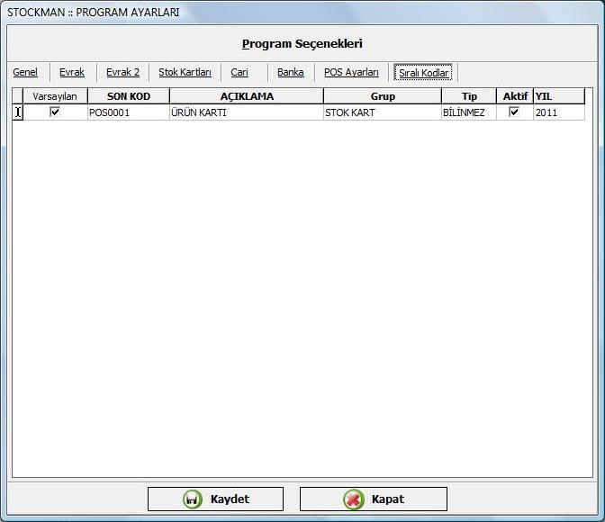

Figür 10; Program Seçenekleri (Sıralı Kodlar)

KOD DEĞİŞTİRME
Barkodların ve stokların “Stok Kart” ekranında değiştirilemez olmasından dolayı bu özellik yaratılmıştır. Bu özellik sayesinde, yeni kart yaratılırken yapılabilecek bir hatanın düzeltilmesi mümkün kılınmıştır. Bu özelliğin sadece yöneticiler tarafından kullanılması tercih edilen bir durumdur.
Bir ürünün stok kodu, barkodu veya bir carinin de cari kodu değiştirilmek istenmesi durumunda,
- Menüden “Ayarlar”-> “Kod Değiştirme” alt menüsü seçilmelidir.
- “Değişecek Alan” kısmından değiştirilmek istenilen alanlar seçilir.
- “Eski Değer” alanına, değiştirilmek istenilen mevcut kod girilir. Bu kod; eğer barkod seçilmiş ise kartın mevcut barkodu, stok kodu seçilmiş ise mevcut stok kodu veya cari kodu seçili ise mevcut cari kodu yazılmalıdır. Eğer değiştirilmek istenilen kod tam olarak bilinmiyor ise “...” düğmesi tıklanarak veya klavyeden “F10” tuşlanarak seçim yapılabilir.
- “Yeni Değer” alanına da güncellenecek değer girilmelidir.
- Boşalt butonu tıklanarak bütün alanlara yazılan bilgiler görüntüden silinir.
- “Kaydet” tıklanarak istenilen değişim yapılabilir.

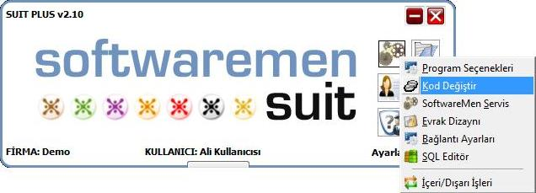

Figür 11; Kod Değiştirme

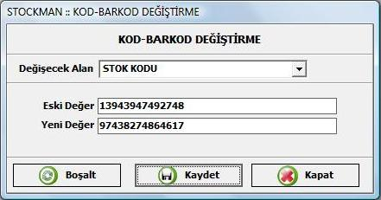

Figür 12;Kod Değiştirme

STOKMAN SERVİS

“StockMan Servis” temel bakım ve onarım hizmetlerini bir çırpıda yapmaya yarayan bir kısayoldur. Sistemde kullanıcı bazlı oluşan hatalar, tutarsızlıklar ve buna benzer bir çok şey bu sayede düzeltilir ve programın bir anlamda da hatasız ve düzgün çalışması sağlanır. SoftwareMen’de servis yapmak için menüden “Ayarlar ve “StockMan Servis” seçilmelidir. Açılan ekranda bakım yapılması istenen alanlar Güncellemeler alanından seçilir ve “Güncelle” tuşlanır. Servis işleminin süresi güncelleme yapılmak istenen alanlara göre değişir.
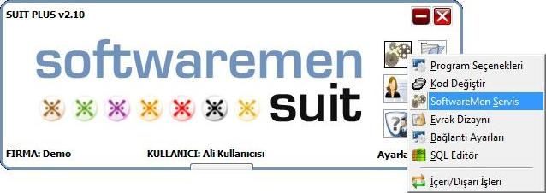

Figür 13; Softwaremen Servis
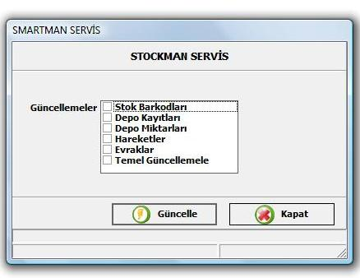

Figür 14; Softwaremen Servis

EVRAK DİZAYNI
SoftwareMen’de çıktı olarak alınabilinen tüm fatura ve makbuzların dizaynı, dinamik olarak ayarlanabilmektedir. SoftwareMen, bütün yazdırılacak evraklar için mevcut bir şablon barındırır. Bu şablonlar, StockMan’in bilgisayarda kurulu olduğu yerde, “Shared Resources” klasörü altında yer almaktadır. Mevcut dizaynları program içerisinden görmek için, menüden “Ayarlar” ve “Evrak Dizaynı” seçilmelidir. Dosya alanında, ilgili fatura şablon dosyası Dosya Alanından seçilip “Yükle” butonu tıklandığında ekrana seçilmiş evrağın şablonu (formatı) gelir. Hangi alanların kullanıldığı, bu alanların evrak içerisinde nerede bulunduğu bu şekilde görülebilir. Evrak ile ilgili ana özellikler ekranın üst kısmında listelenir. ( Genişlik, yükseklik vs…). Evrak içerisindeki alanlar “Eklenmiş Listeler” kısmında görülebilir. [] ile belirtilmiş alanlar başlık bilgisidir, parantezler hariç içerisindeki başlık bilgisi olduğu gibi yazıcıya gönderilir. Bunun dışındaki alanların değerleri hesaplanarak yazıcıya gönderilir. Bu listeye ilave alanlar eklenebilir. Bunun için “Kaynak Nesneler” kısmında bulunan “DB ALANLARI”nda herhangi bir alan adının üstüne iki kere tıklamak yeterli olacaktır. Bu sayede tıklanan alan adı “Eklenmiş Nesneler” kısmına eklenir. “Eklenmiş Nesneler” içerisinde herhangi bir alan adının üstüne tıklandığı zaman ekranın alt kısmına seçilen alanın özellikleri gelir. Bu kısımda düzenlemeler ve güncellemeler yapıldıktan sonra “Kaydet” butonu tıklanarak güncel şablon bilgisi kaydedilmiş olur. Baştan bir şablon yapılmak istenirse, evrak yüklendikten sonra “Boşalt” butonu tıklanarak mevcut şablondaki bütün alanlar silinir.

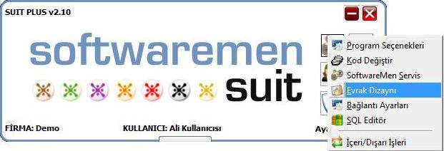

Figür 15; Evrak Dizaynı

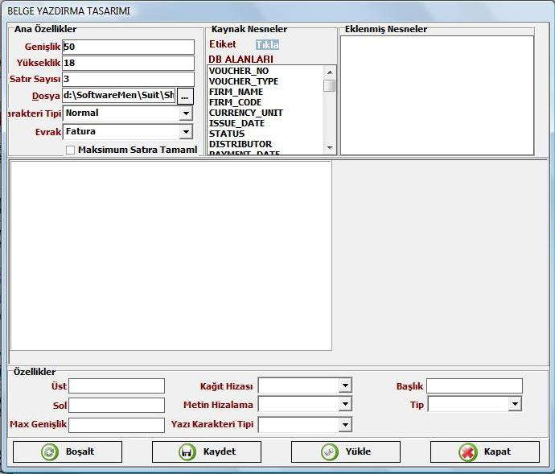

Figür 16;Evrak Dizaynı

BAĞLANTI AYARLARI

Bağlanma bekleme süresi: Entry01 yazar kasaya bağlanma ve bekleme süresini bu alandan girebilirsiniz.

Baud Rate: Seri portun baud rate’i bu alana girilir.

Data Bits: Seri portun data bits’i bu alana girilir.

Stop Bits: Seri portun stop bits bu alana girilir.

Parity: Seri portun parity’si bu alana girilir.

Akış Kontrolü: Seri portun akış kontrol’ü bu alana girilir.

Komut Bekleme Süresi: Kasaya herhangi bir komut gönderildiğinde komutun bekleme süresi bu alana girilir.

Bağlantı Zaman Aşımı: Bağlantının zaman aşımının süresi bu alanda girilir.

Otomatik Entry01 Satış Alınması (Zaman Aşımı): Entry01 satışlarının otomatik olarak alınma süresi bu alana girilir.

Bağlantı ayarlarında yapılan ayarlamaları Konfigürasyo’u Kaydet butonuna tıklayarak kaydedebilirsiniz.

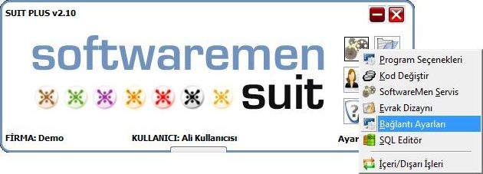

Figür 17 ; Bağlantı Ayarları

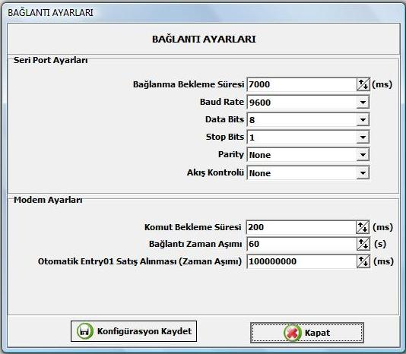

Figür 18 ; Bağlantı Ayarları

SQL EDITOR
Bu kısımda database (veritabanı) ile ilgili işlemler yapılmasına olanak sağlar. Fakat bu kısımda yapılacak işlemlerde dikkatli olunmalıdır. Çünkü yanlış yapılacak bir işlem, kayıtlı bilgilerin bozulmasına hatta silinmesine yol açabilir. Sql Editorünü kullanmak için, menüden “Ayarlar” ve “Sql Editor” seçilmelidir.

Firma kısmında işlem yapılacak firma seçilmelidir. Database (veritabanı) kısmında;
- Data Database : SoftwareMen Database (veritabanı)ini ifade eder.
- Main Database : GigaSoft Database (veritabanı)ini ifade eder.
- Other Database: Bu seçenek seçilir ise, SoftwareMen ve GigaSoft dışında başka bir database (veritabanı) seçilmesi için bir pencere açılır. Bu pencerede bilgisayarda bulunan bir MS Access database (veritabanı) seçilebilir.
- “Sql Dosya” kısmında “New” seçilir ise, SoftwareMen, ekrana bir sql cümleciği yazılmasını bekleyecektir. New dışında 5 seçenek daha bulunmaktadır.Alttaki boş alana sql cümleciği yazılır.
Eğer “Kaydet” tıklanır ise, yazılan SQL sorgusu bilgisayarda “Initial Directory” yazılan yere kaydedilecektir
SQL cümlecikleri yazılıp “Initial Directory” alanına kaydedilip , “Sql Dosya” kısmından Initial Directory’de kayıtlı bulunan SQL cümleciklerinin bulunduğu dosya seçilebilir.
Özetle: “Sql Dosya” yazan alan, New seçeneği ile hem Sgl Dosyası yaratıp İnitial Directory kısmına keydetme imkanı sağlar hem de İnitial Directory” alanına kaydedilmiş Sql cümleciklerinin bulunduğu dosyaları gösterir.
Altta yazan “Initial Directory” : eğer SQL dosya kısmından İnitial Directory de kayıtlı bir Sql dosyası seçmişsek onun tam olarak bilgisayarda nerede kayıtlı olarak bulunduğunu gösterir.( Kısaca: Sql Dosyasının Initial Directory deki uzantısını gösterir.)
- “Başlat” seçilir ise yazılan SQL sorgusu çalıştırılacaktır.

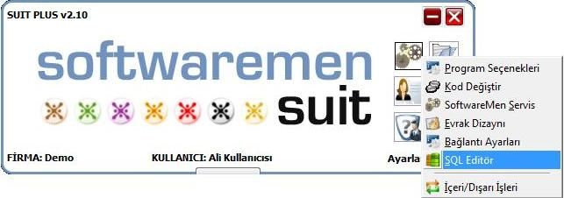

Figür 19; SQL Editör

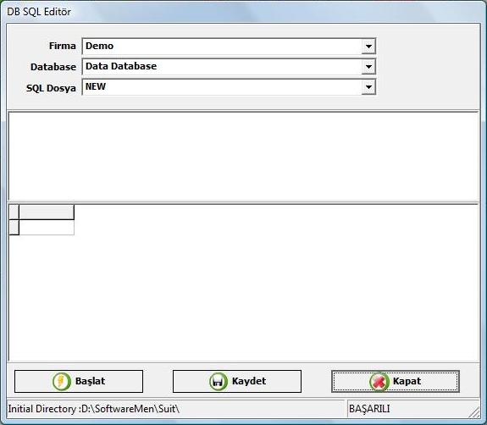

Figür 20;SQL Editör

İÇERİ/ DIŞARI İŞLEMLERİ
Softwaremen suit içerisinde programların içerisine text formatındaki bilgileri alınıp, farklı formatlarda da bilgileri dışarı atabiliriz.

İçeri dışarı işlemleri için ; Menüden >Ayarlar > İçeri/ Dışarı İşleri seçilmelidir.

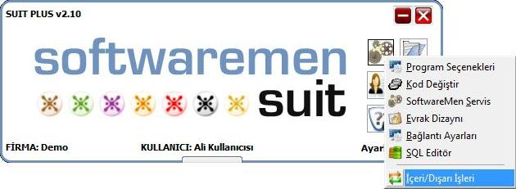

Figür 21;İçeri/Dışarı İşlemleri

STOK KARTLARI İÇERİ
SoftwareMen suit ile SoftwareMen veri tabanına başka bir sistemden stok kartı transferi yapılabilir.

Stok kartlarının sisteme dahil edilebilmesi için; aktarılacak stok kartları bir dosyaya text formatıyla kaydedilmelidir. Aktarım yapılacak dosyanın formatı “fixed-width” özelliği taşımalıdır ve “FileSchemas.ini” dosyasındaki [IMPORT STOCK CARDS] bölümündeki formata göre düzenlenmiş olmalıdır. “FileSchemas.ini” dosyası bilgisayarda StockMan’in kurulu olduğu “Shared Resources” klasörünün altında yer alır.

Yukarıdaki işlemleri yapıldıktan/kontrol edildikten sonra, aşağıdaki adımlar takip edilerek StockMan’e aktarım işlemi yapılır.

- Menüden “Ayarlar > İçeri Dışarı İşleri > Stok Kartlar İçeri” seçeneğini tıklayınız.
- Dosya” alanında, aktarım yapılacak ürün kartların bulunduğu dosyayı “...” düğmesinı tıklayarak veya F10 yaparak seçiniz.
- “Güncelleme Tarihi” istenilen uygun bir tarihe ayarlanır.
- Kart Durumu için aşağıdakilerden birini seçebilirsiniz.
  - Aktif : Yeni aktarılacak kartların durumu aktif olur.
  - Pasif : Yeni aktarılacak kartların durumu pasif olur.
  - Yoksay : Yeni aktarılacak kartların durumu dosyada ne şekilde belirtildiyse o şekilde aktarım yapılır.
- ‘KDV Dahil’ seçeneğinin seçimi:
- Seçili ise : Fiyatlara KDV oranının dahil edildiğini gösterir.
- Seçili değil ise: Fiyatlara KDV oranının dahil edilmediğini gösterir.
- “Terazili Ürün Kontrolü’” seçimi
- Seçili ise : Tüm terazili barkodların alınması sırasında kontrol edileceği anlamına gelir. Seçilmesi durumunda yeni bir pencere açılarak, tartılı kodu ve sayılabilir kodu gösterilecektir. Bu şekilde dosyadan okunan kod ile bu kodların hangisiyle başladığına bakılarak sisteme sayılabilir veya tartılabilir şekilde kaydedilecektir.
- Seçili değil ise: Ürünlerin hiç bir şekilde ayrılmayacağı, tip ayırmaksızın dosyadan okunduğu gibi kaydedileceği anlamına gelir.
- İşlemi başlatmak için “İçeri” seçeneği seçilir. Hangi işlemlerin yapıldığı bilgisi ekranda görüntülenecektir.

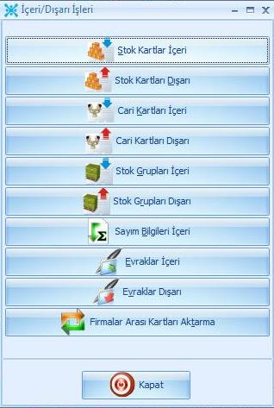

Figür 22; Stok Kartları İçeri

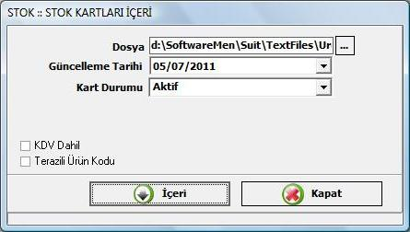

Figür 23; Stok Kartları İçeri

STOK KARTLARI DIŞARI
SoftwareMen uygulamasının bu özelliği sayesinde, diğer uygulamalara rahatlıkla stok kartı transferinin yapılması sağlanır.
İstenirse filtreleme işlemi kullanılarak, kayıtlar özelleştirilebilir. Aşağıda belirtilen adımlar stok kartlarının nasıl bir şekilde dışarı alındığını gösterir.

- Menüden “Ayarlar > İçeri/Dışarı işleri > Stok Kartları Dışarı” seçeneğini tıklayınız.
- Tip için aşağıdaki iki tipten biri seçilmelidir.
  - “Tüm Ürünler”: Kayıtlı bütün stok kartlarının çıkışını yapmak için seçilir.
  - “Terazili Ürünler”: Sadece tartılabilen ürünlerin çıkışının yapılması için seçilir.
- Aynı zamanda; stok grubu, reyonu, özel kodları ve sezonu seçilerek dışarı alınması istenen ürün ya da ürünler özelleştirilebilir. Özel kodların girilmesi için 2 adet seçim alanı bulunmaktadır bunlar Özel Kod 1 ve Özel Kod 2 ‘ dir.
- Dışarı alınması istenilen kart ya da kartların durumu seçilebilir. Aktif, pasif veya tüm kartlar (aktif ve pasif) seçilebilir.
- Eğer sadece üzerinde değişiklik yapılan kartların çıkışının yapılması isteniyor ise, “Sadece Değişenler” seçeneğinin işaretli olması gerekir. Bu seçeneğin işaretlenmesi durumunda, ekrana ‘Tarih’ yazılması gerektiğini belirten bir sorgu penceresi açılacaktır. Sorgu penceresindeki tarih alanına kartların güncelleme tarihi girilmelidir.
- Dışarı seçeneğinin tıklanması, hedef dosya kısmında belirtilen yerde bir text dosyası oluşturur. Dosyanın içeriği “FileSchemas.ini” dosyasındaki [EXPORT STOCK CARDS] bölümündeki formata göre oluşturulur. “FileSchemas.ini” dosyası bilgisayarda SoftwareMen’in kurulu olduğu “Shared Resources” klasörünün altında yer alır.
- İşlemi başlatmak için “Dışarı” seçeneği seçilir. Hangi işlemlerin yapıldığı bilgisi ekranda görüntülenecektir.

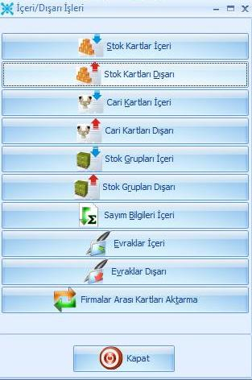

Figür 24;Stok Kartları Dışarı

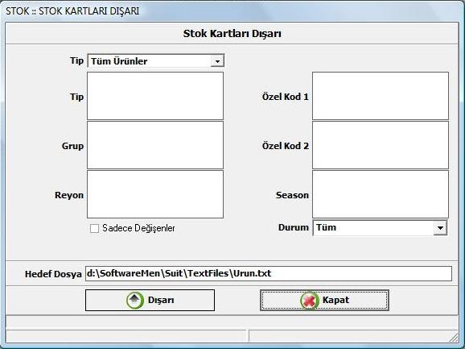

Figür 25;Stok Kartları Dışarı

CARİ KARTLARI İÇERİ
SoftwareMen uygulaması, bu özelliği sayesinde diğer programlardan cari kartı transferi yapılabilme imkanı sağlar.
Menüden “Ayarlar > İçeri/Dışarı işleri > Cari Kartları İçeri” seçeneğini tıklayınız.
Aktarım yapılacak dosyanın formatı “fixed-width” özelliği taşımalıdır ve ‘FileSchemas.ini’ dosyasındaki ‘[IMPORT CURRENT CARDS]’ bölümündeki formata göre düzenlenmiş olmalıdır. ‘FileSchemas.ini’ dosyası bilgisayarda StockMan’ ın kurulu olduğu yerde Shared Resources dosyasının altında yer alır.

Yukarıdaki işlemleri yaptığınızdan emin olduktan sonra aşağıdaki adımları takip ederek yeni kartları SoftwareMen’e rahatlıkla aktarabiliriz.

Dosya alanına, kartların buluduğu dosyanın bilgisayarda bulunduğu yer yazılır veya kolaylıkla “...” düğmesi tuşlanarak aranabilir.
“Güncelleme Tarihi” ni istediğiniz bir tarihe ayarlayınız.
İşlemi başlatmak için ‘İçeri’ seçeneği seçilebilir. Hangi işlemlerin yapıldığı bilgisi görüntülenecektir.

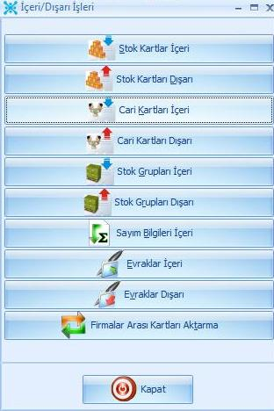

Figür 26; Cari Kartlar İçeri

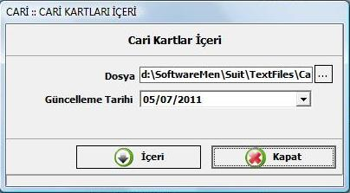

Figür 27; Cari Kartlar İçeri

CARİ KARTLARI DIŞARI
StockMan programı, bu özelliği sayesinde diğer programlara rahatlıkla cari kartı transferi yapılmasına imkan sağlar.

Menüden “ Ayarlar > İçeri/Dışarı İşleri > Cari Kartları Dışarı” seçeneğini seçiniz.

Cari kartları dışarı alırken, filtreleme yaparak istediğimiz kartlara rahatlıkla ulaşabiliriz. Aşağıda belirtilen adımlar çıkış işlemi için size yardımcı olacaktır.

- Kart durumu Aktif, Pasif veya tüm kartları seçebilirsiniz.
- Kart tipinden istediğinizi tıklayarak seçiniz.
- “Sadece Değişenler” seçeneği tıklandığında aşağıda bir tarih seçme ekranı belirecektir. Buradan bir tarih seçildiğinde o tarihten sonra güncellenen kartların çıkışı yapılacaktır.
- Dışarı seçeneğinin tıklanması, hedef dosya kısmında belirtilen yerde bir text dosyası oluşturur.Dosyanın içeriği FileSchemas.ini dosyasındaki [EXPORT CURRENT CARDS] bölümündeki formata göre oluşturulur. FileSchemas.ini dosyası bilgisayarda StockMan’ ın kurulu olduğu Shared Resources dosyasının altında yer alır.
- İşlemi başlatmak için ‘Dışarı’ seçeneği seçilebilir. Hangi işlemlerin yapıldığı bilgisi görüntülenecektir

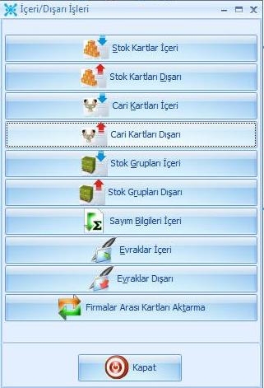

Figür 28;Cari Kartları Dışarı

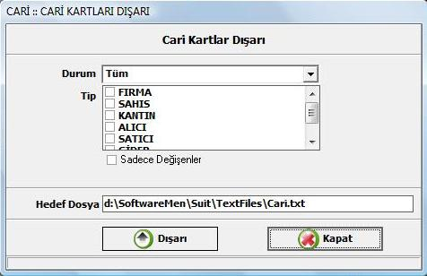

Figür 29; Cari Kartlar Dışarı

STOK GRUPLARI İÇERİ
StockMan uygulamasının bu özelliği sayesinde, diğer programlardan StockMan’e rahatlıkla stok tipi, grubu, reyonu, sezonu ve/veya özel kod transferinin yapılabilmesine olanak sağlar. Stok gruplarını StockMan’e transfer işlemi, Menüden “Ayarlar > İçeri/Dışarı İşleri >Stok Grupları İçeri” sekmesinin altında yapılabilir.

Hangi stok özellikleri (stok tipi, grubu, reyonu, v.b.) içeri alınacak ise o alanlar seçilir ve İÇERİ tuşuna basılır böylece özellikler Stockman’a transfer edilmiş olur. Burada kullanıcıların dikkat etmesi gereken husus; aktarılacak olan özelliklerin, daha önceden yaratılmış bir ilgili bir dosyanın olması gerekmektedir. Örneğin stok tiplerini içeri alınması istenirse Stok Tipleri’ne ait bir dosya veya tüm grupların içeri alınması istenirse, tümü için bir dosya bilgisayarda mevcut olmalıdır. Bu dosyaların bilgisayardaki yeri “FileSchemas.ini” dosyasında belirtilen yerlerde olmalıdır. Ayrıca dosyanın formatı da yine “FileSchemas.ini” dosyasında belirtilen şekilde olmalıdır. “FileSchemas.ini” dosyası bilgisayarda StockMan’in kurulu olduğu “Shared Resources” klasörünün altında yer alır.
Güncelleme şeklinin “Güncelle” olarak seçilmesi durumunda, içeri alınacak dosyadaki içerik StockMan’de daha önceden mevcut ise, mevcut bilgiler içeri alınan dosyadaki bilgiler ile güncellenecektir. Eğer “Hiç Değiştirme” seçilir ise, StokMan’deki içerik aynen muhafaza edilecektir.

- Stok Tipleri formatı “FileSchemas.ini” dosyasında “IMPORT STK_TYPE” kısmında belirtilmiştir.
- Stok Grupları formatı “FileSchemas.ini” dosyasında “IMPORT STK_GROUP” kısmında belirtilmiştir.
- Stok Reyonları formatı “FileSchemas.ini” dosyasında “IMPORT STK_SECTION” kısmında belirtilmiştir.
- Stok Sezonları formatı “FileSchemas.ini” dosyasında “IMPORT STK_SEASON” kısmında belirtilmiştir.
- Özel Kod 1 formatı “FileSchemas.ini” dosyasında “IMPORT STK_SPECIAL_CODE1” kısmında belirtilmiştir.
- Özel Kod 2 formatı “FileSchemas.ini” dosyasında “IMPORT STK_SPECIAL_CODE2” kısmında belirtilmiştir

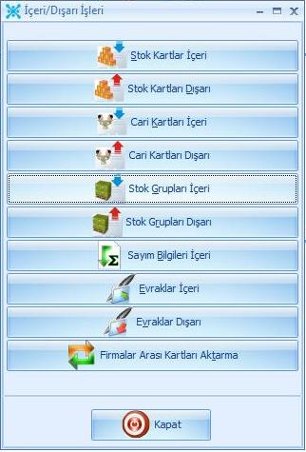

Figür 30; Stok Grupları İçeri

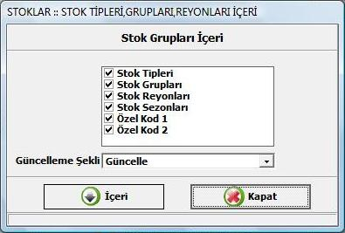

Figür 31; Stok Grupları İçeri

STOK GRUPLARI DIŞARI
StockMan programı, bu özelliği sayesinde diğer programlara rahatlıkla stok tipi, grubu, reyonu, sezonu ve özel kod transferi gibi bir çok işlemin yapılmasına imkan sağlar. Stok gruplarını dışarı alma işlemi, “Ayarlar > İçeri/ Dışarı İşleri > Stok Grupları Dışarı” sekmesinin altında yapılabilir.
İstenilen stok özellikleri seçilerek, seçilen kayıtlar “text” formatında DIŞARI TUŞU ile dışarı alınabilir. Dışarı alınacak (hedef) dosyalar “FileSchemas.ini” dosyasında belirtilen yerlerde (klasörlerde) oluşturulacaktır. Ayrıca dosyanın formatı da yine “FileSchemas.ini” dosyasında belirtilen şekilde oluşturulacaktır. “FileSchemas.ini” dosyası bilgisayarda StockMan’in kurulu olduğu “Shared Resources” klasörünün altında yer alır.

- Stok Tipleri formatı “FileSchemas.ini” dosyasında “EXPORT STK_TYPE” kısmında belirtilmiştir.
- Stok Grupları formatı “FileSchemas.ini” dosyasında “EXPORT STK_GROUP” kısmında belirtilmiştir.
- Stok Reyonları formatı “FileSchemas.ini” dosyasında “EXPORT STK_SECTION” kısmında belirtilmiştir.
- Stok Sezonları formatı “FileSchemas.ini” dosyasında “EXPORT STK_SEASON” kısmında belirtilmiştir.
- Özel Kod 1 formatı “FileSchemas.ini” dosyasında “EXPORT STK_SPECIAL_CODE1” kısmında belirtilmiştir.
- Özel Kod 2 formatı “FileSchemas.ini” dosyasında “EXPORT STK_SPECIAL_CODE2” kısmında belirtilmiştir

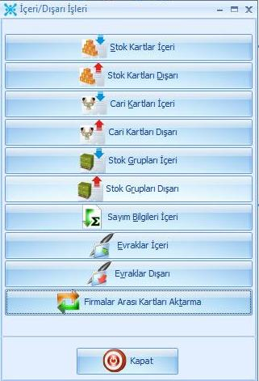

Figür 32; Stok Grupları Dışarı

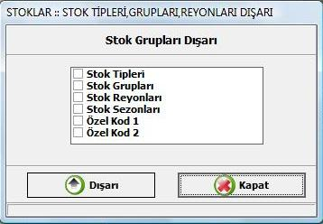

Figür 33; Stok Grupları Dışarı

SAYIM BİLGİLERİ İÇERİ
StockMan uygulaması, sayım için size, mobil cihazları kullanarak etkili bir çözüm sunmaktadır. Sayım işleminde, mobil aletler sırayla barkodların okutularak yazılması şeklinde kullanılabilir. Sayım bilgileri database (-1) den başlayarak ve her sayım içeri işlemi yapıldığında bir azaltılarak kaydedilir. Sayım bilgilerini StockMan programına aktarabilmek için aşağıdaki işlemler sırası ile yapılmalıdır.
- Menüden “ Ayarlar > İçeri/Dışarı İşleri > Sayım Bilgileri İçeri ” yazan yer tıklanmalıdır.
- İlgili ekran açıldıktan sonra, sayım bilgilerinin tutulduğu dosya bilgisayarda bulunmadır. Bunu yaparken direk Dosya yazan yere yazabilir veya ... yazan butonu tıklayarak araştırıp bulabilirsiniz.
- Tarih yazan yerde sayımın yapıldığı tarihi seçiniz.
- “Sayım Değeri” alanı, sayımın hangi değer üzerinden yapıldığını seçmek için kullanılır. Buradaki seçenekler Satış Fiyat1, Satış Fiyat2, Satış Fiyat3, Alış Fiyat1, Alış Fiyat2 veya Alış Fiyat3 seçilebilir.
- Sayımın hangi depoda yapıldığını seçmemiz gerekir çünkü sayım sadece seçilen depoyu etkileyecektir. ( TÜM/MERKEZ diye 2 seçenek bulunmaktadır)
- Para Birimi sayımın hangi para birimi üzerinden yapıldığını seçmek için kullanılır.
- “Miktarlar” seçeneği, size mevcut stok durumunun nasıl etkileyeceğini söyler.
- “Tüm Miktarları Sıfırla”: Tüm stok kartların miktarlarını sıfırlar ve sayımda bulunan kartların değerleri ile günceller .
- “Sayılan Miktarları Sıfırla”: Sadece sayımı yapılmış kartların miktarını sıfırlar ve sayımda bulunan kartların değerleri ile günceller .
- “Miktarları Değiştirme”: Bu seçenek genelde marketinize yeni ürün girişi yapıldığında kullanılır. Diğer kartlarda herhangi bir işlem yapmaz.
- “Miktar Farkları Kaydet”: Eğer kartın güncel miktarı ile sayımın miktarı farklı olması durumunda sayımdaki miktarı esas alır.
- Yeni kayıtta fiyata kdv dahil ise KDV Dahil seçeneğini seçiniz.
- “Oku“ düğmesi, dosyadaki barkodları ve miktarlarını Depu Durumu Listesinde gösterir. Son olarak Kaydet butonunu tıkladığınız anda bilgiler StockMan’e aktarılmış olur.

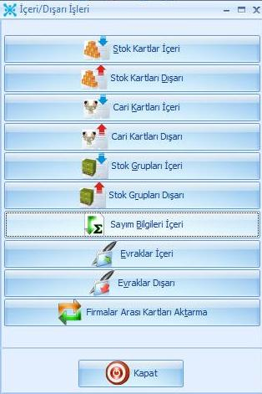

Figür 34;Sayım Bilgileri İçeri

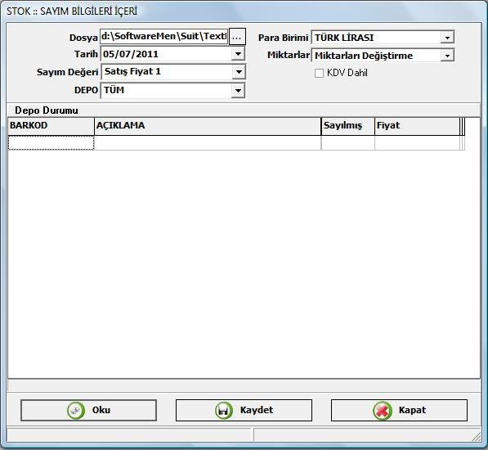

Figür 35;Sayım Bilgileri İçeri

EVRAKLAR İÇERİ
StockMan programı, bu özelliği sayesinde diğer programlardan StockMan’e rahatlıkla evrak transferi (stok giriş fişi, stok çıkış fişi,alış iade,satış iade vb) yapılabilmesine imkan sağlar.

İşlemin yapılabilmesi için, evrak başlık bilgileri ve hareketler bir dosyaya text formatıyla kaydedilmelidir. Aktarım yapılacak dosyanın formatı “fixed-width” özelliği taşımalıdır ve FileSchemas.ini dosyasındaki [IMPORT DOCUMENTS] bölümündeki formata göre düzenlenmiş olmalıdır. FileSchemas.ini dosyası bilgisayarda StockMan’ ın kurulu olduğu Shared Resources dosyasının altında yer alır. Yukarıdaki işlemleri yaptığımızdan emin olduktan sonra aşağıda anlatılanlar evrakları StockMan’e aktarmada size kolaylık sağlayacaktır.

İlk olarak menüden “ Ayarlar > İçeri/ dışarı İşleri > Evraklar içeri “ seçeneğini tıklayınız. Hangi evrak tipinin StockMan’e alınacağı “Evrak Tipi” kısmından seçilir. Burada yapacağımız seçim önem arz etmektedir çünkü seçilen evrak tipi stok durumumuzu etkileyecektir. Aynı şekilde transferin hangi depoyu etkileyeceğide önemlidir. Bu sebepten işlemin hangi depodan yapıldığını seçmemiz gerekir. İşlemin hangi tarihte yapıldığını seçiniz. Daha sonra başlık bilgisi ve hareketlerin bilgisayarda bulunduğu yer girilir veya “...” düğmesi tıklanarak seçilir. “İçeri” düğmesi tıklanarak, evraklar StockMan’e aktarılmış olur.

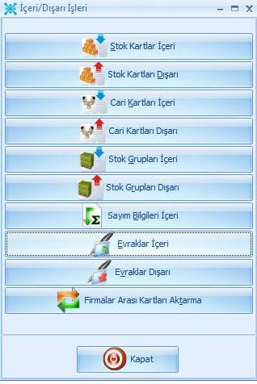

Figür 36; Evraklar İçeri

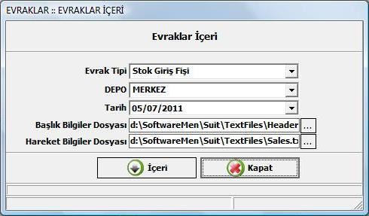

Figür 37; Evraklar İçeri

EVRAKLAR DIŞARI
StockMan programı, bu özelliği sayesinde diğer programlara rahatlıkla evrak aktarımı yapılmasına olanak sağlar.

Evrakları dışarı alırken, filtreleme yaparak istediğimiz evrak tipine rahatlıkla ulaşabiliriz. Aşağıda anlatılanlar çıkış işlemi için size yardımcı olacaktır.

Menüden “ Ayarlar > İçeri/ Dışarı İşleri > Evrakları Dışarı” seçeneğini tıklayınız. Aktarım yapılmak istenen evrak tip veya tiplerini “Evrak Tipi” bölümünden seçiniz. Diğer evrak tiplerinin seçili olmadığından emin olunuz. Arzu edildiği takdirde, sadece belli bir tarih ve o tarihten sonra işlenen veya güncellenen evrakları dışarı atabiliriz. Bunun için “Değişenler” kısmını tıklayıp daha sonra açılan “Tarih” kısmından istediğiniz tarihi seçiniz. Daha sonra başlık bilgisi ve hareketlerin bilgisayarda bulunduğu yer girilir veya “...” düğmesi tıklanarak seçilir. Dışarı seçeneğinin tıklanması, hedef dosya kısmında belirtilen yerde iki adet text dosyası oluşturacaktır .Dosyanın içeriği FileSchemas.ini dosyasındaki [IMPORT DOCUMENTS] bölümündeki formata göre oluşturulur. FileSchemas.ini dosyası bilgisayarda StockMan’ ın kurulu olduğu Shared Resources dosyasının altında yer alır.

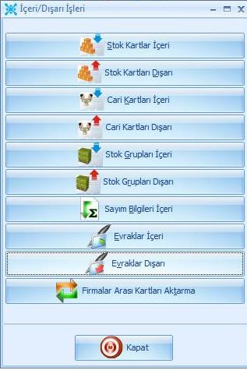

Figür 38; Evraklar Dışarı

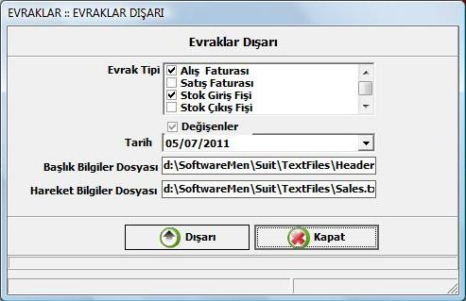

Figür 39; Evraklar Dışarı

FİRMALAR ARASI KARTLARI AKTARMAK
StockMan’e giriş yaptığımız firmadaki ürün kartlarını, kayıtlı diğer firmalara aktarmak için kullanılır. Bir firmadaki bütün stok kartlarını, stok gruplarını, tiplerini, reyonlarını ve bunun gibi işe yarayacak olan bilgileri diğer firmalara sadece bir tıklama ile aktarabiliriz. Bunun için Menüden “Ayarlar > İçeri/Dışarı İşleri > Firmalar Arası Kartları Aktarma” tıklanır. Bilgileri aktarmak için aşağıdaki adımları takip ediniz.
- “Kayıt” alanında, aktarılmak istenen bilgiler seçilir. Burada stok kartlarına özel olarak, filtreleme seçeneğide mevcuttur. Stok kartlarını filterelemek istersek, ekranın sağında bulunan tip,grup,reyon,özel kod listelerinden arzu edilenler seçilir.
- Hangi firmalara bilgi aktarılmak isteniyorsa o firmalar seçilir.
- Belli bir tarih ve o tarihten sonraki güncellenen kartlar aktarılmak istenirse Değişenler tıklanır ve açılan tarih kısmından arzu edilen tarih seçilir. Bu bize sadece seçilen tarih ve sonrasında güncellenen kartların aktarım yapılmasını sağlayacaktır.
- Aynı zamanda; Tipi, Grubu, Reyonu, Özel kodları ve Sezonu seçilerek,aktarılması istenen ürün ya da ürünler özelleştirilebilir. Özel kodların girilmesi için 2 adet seçim alanı bulunmaktadır bunlar Özel Kod 1 ve Özel Kod 2 ‘ dir.
- “Aktar” düğmesi tıklandığında, filterelenen kartların seçilen firmaya aktarım yapılmasına başlanır. Bu işlem database(veritabanı) yapısının büyüklüğüne göre bir kaç dakika sürebilir.

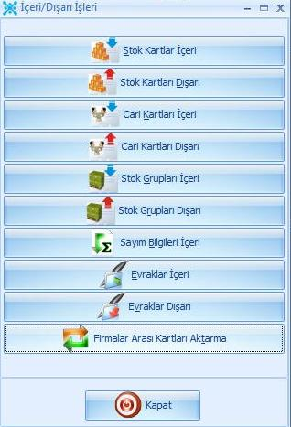

Figür 40; Firmalar Arası Kartları Aktarma

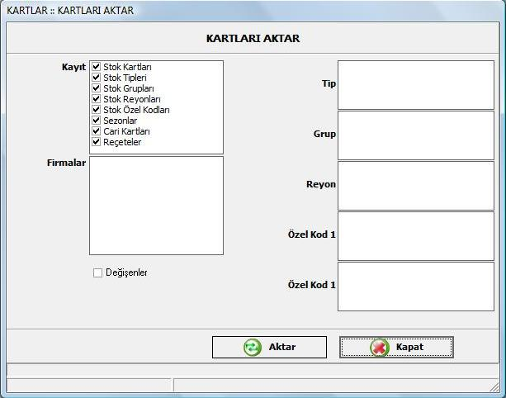
Figür 41; Firmalar Arası Kartları Aktarma

TANIMLAR
Softwaremen Suit programları içerisinde kullanılan; Personel Kartı, Üretici Kartı, Firmalar, Para Birimi tanımları, Döviz, Dinamik Seri Alanlar, Depo Kartı, Bölgeler, Sektörler,Kullanıcılar, Kullanıcı Grupları, Kullanıcı Yetkileri ve KDV Ayarları gibi birtakım genel ayarlar Ana Ekranın bu menüsünden gerçekleştirilebilmektedir.
PERSONEL KARTI
Personel kartı, işletmede çalışan personelerin tutulduğu alandır. Yeni bir personel kartı eklemek için, menüden “Tanımlar” daha sonra “Personel Kart” alani seçilmelidir. Açılan ekranda ilgili alanlara sırayla bilgileri giriniz. Birden fazla personel kartı açılacağı zaman klavyedeki yön tuşları kullanılarak diğer satıra geçilip bilgiler girilip ve “Kaydet” düğmesi tuşlanır. Personel kartı silineceği zaman, silinecek satır seçilir ve “Sil” düğmesi tuşlanır.

- Kod : Tekil bir personel kartı değeri.
- Açıklama : Personelin adı ve soyadı
- Bonus % : Satış miktarına göre ilgili personele burdaki yazan değere göre prim hesabı yapılabilir.
- Aktif : Personel kartı açarken burada yazan değerin 1olduğundan emin olunuz.
- Açılış Tarihi : Personel kartının açılış tarihi seçilebilir.

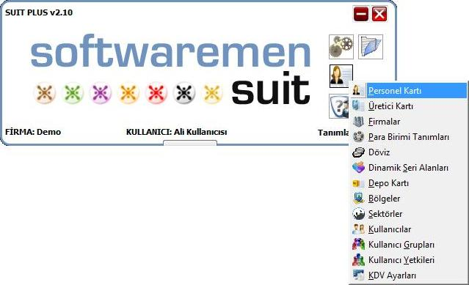

Figür 42; Personel Kartı

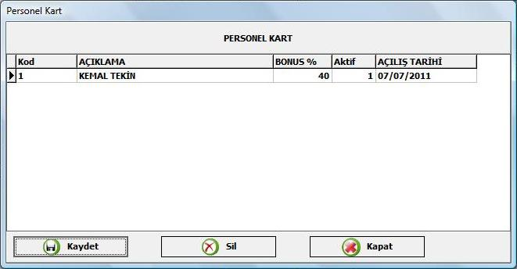

Figür 43; Personel Kartı

ÜRETİCİ KARTI
Üretici kartı bir ürünün hangi firma tarafından üretildiğini belirtmek için kullanılır. Stok Kartı girişi yaparken zorunlu olmasa da bizden istenen alanlardan bir tanesi de üretici kartıdır.

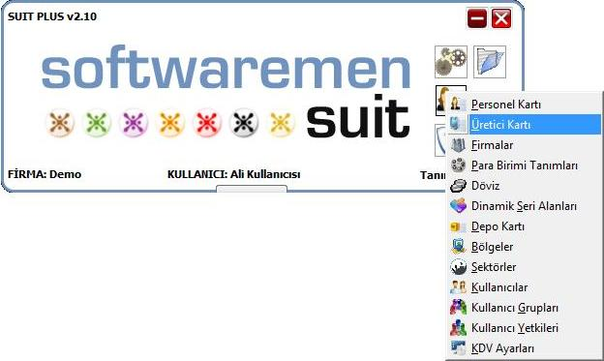

Figür 44; Üretici Kartı

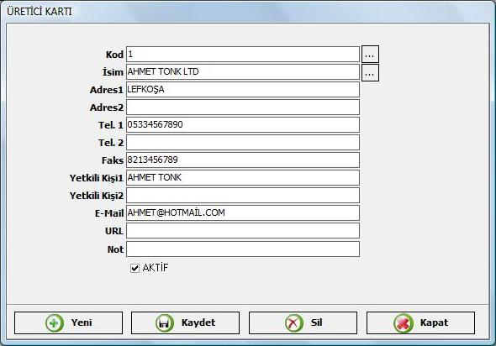

Figür 45; Üretici Kartı

ÜRETİCİ KARTI EKLEME
Yeni bir üretici kartı yaratmak için aşağıdaki adımlar takip edilebilir.

- Menüden “Tanımlar” -> “Üretici Kartı” seçeneğini tıklayınız.
- Yeni düğmesini veya klavyeden Ctrl+N tıklayınız.
- “Kod” alanına yeni bir değer giriniz.
- “İsim” alanına üretici firmanın adını yazınız.
- Firmaya ait diğer bilgiler (Adres, Telefon ve Email v.s) girilir. Ayrıca Üretici Kartında 2(İki) adet yetkili kişi girme alanı bulunmaktadır.
- “Aktif” seçeneğinin tıklandığından emin olunuz.
- “Kaydet” düğmesini tıklayarak yeni üretici kartı yaratılmış olur.

ÜRETİCİ KARTI SİLME
Var olan bir üretici kartını silmek için önce onu bulmalı ve sonra silmelisiniz. Üretici kartları koda veya isme göre bulunabilirler.

- İlk once güncellenmek istenen üretici kartı bulunmalıdır. Bunun için
- Üretici kartının kod ile bulunması :
  - Eğer kodu bilmiyor iseniz, Kod yazan yerde F10 veya “…” düğmesini tıklayınız. Tüm Üretici kartlarının listelendiğini göreceksiniz. Açılan ekranda istediğiniz üretici kartının üzerine gidiniz. Burada çift tıklayarak veya “Enter” tuşuna basarak seçim yapınız.
  - Eğer kodun başlangıcını biliyorsanız, önce onu yazıp sonra F10 veya “…” düğmesini tıkladığınızda, otomatik olarak filtreleme yapılacağından sadece yazdığınız kodlarla başlayan üretici kartları görüntülenecektir. Açılan ekranda istediğiniz üretici kartının üzerine gidiniz. Burada çift tıklayarak veya “Enter” tuşuna basarak seçim yapınız.
  - Eğer kodu tam olarak biliyorsanız, “Kod” yazan alana gidip kodu yazabilir ve onaylayabilirsiniz. (enter tuşuna basılması)
- Üretici Kartının İsme Göre bulunması: “İsim” alanına gidilerek üstte anlatılanlar burda tekrarlanabilir.
- Silmek için klavyeden “Ctrl+Del” yapabilir yada “Sil” düğmesini tıklayabilirsiniz.
FİRMALAR
StockMan uygulaması istenilen kadar firma eklenmesi olanağı sağlar. Bir çok firmanın eklenebilmesine rağmen, stok kartları, cari kartlar, Entry01 işlemleri gibi karışık işlemler birbirinden kolaylıkla ayrılabilmektedir. Bu şekilde ana özellikleri aynı olan fakat farklı stok kartları ile çalışan bir sistem elde edilmiş olacaktır.

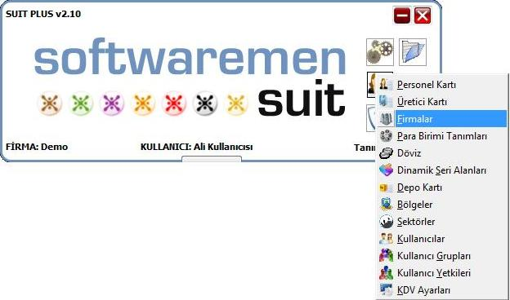

Figür 46; Firmalar

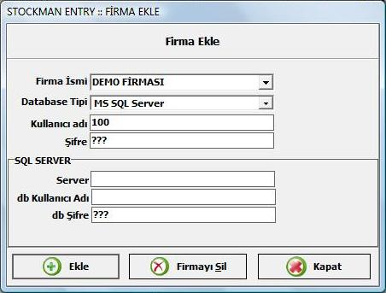

Figür 47; Firmalar

FİRMA EKLEMEK
Yeni bir firma eklemek için,
- Menüden “Tanımlar”->“Firmalar” seçeneğini seçiniz.
- “Firma İsmi” alanına yeni eklenecek firmanın adı yazılır.
- “Database (veritabanı)” tipi seçilir. Yani bu kısımda; eklenecek olan firma hangi tip veritabanına kaydedilecek onu seçeriz.
- Database ile ilgili kullanıcı bilgileri (kullanıcı adı ve şifre) yazılır.
- Server yazılır.
- db Kullanıcı Adı(veritabanı kullanıcı adı) yazılır.
- db Şifre (veritabanı şifresi) yazılır.
- “Ekle” düğmesi tıklanarak yeni firma yaratılacaktır.

FİRMA SİLMEK
Firma silmek için, “Menüden > Firmalar” seçeneği tıklanmalıdır. Herhangi bir firmanın silinmesi halinde, ilgili firmaya ait database (veritabanı) silinecek ve database (veritabanı) son hali ile bilgisayarda yedeklenecektir. Firma silmek için aşağıdaki adımları takip edilir.
- “Firma İsmi” alanından ilgili firma seçilir.
- “Firmayı Sil” düğmesi tıklanır ve uyarı mesajı onaylanarak silme işlemi tamamlanır.

PARA BİRİMİ TANIMLARI
StockMan birden fazla para birimiyle aynı anda çalışabilinmesine olanak sağlar. Bu sayede, ürün kartları girilirken farklı fiyat birimleriyle çalışılabilir veya herhangi bir para birimi üzerinden fatura kesilebilir. Yeni bir para birimi eklemek için ana menüden “Tanımlar” ve “Para Birimi Tanımları” alt menüsü seçilir. Ekrana gelen pencerede, ilgili alanlara sırasıyla bilgiler yazılır. Birden fazla para birimi açılacağı zaman klavyedeki yön tuşları kullanılarak diğer satıra geçilip bilgiler girilir ve “Kapat” tuşuna basıldığında girilen bilgiler Kaydedilir. Daha önceden tanımlanmış olan bir para birimini kartını silmek için, silinmesi istenilen para birimi üzerinde, mouse (fare) ile sağ tıklanılmalı veya “Ctrl+Del” yapılması yeterlidir.

- Kod: Tekil bir para birimi değeri girilir. Program tarafından otomatik olarak verilir.
- Açıklama: Para Birimi ismi girilir.
- Sembol: Para Biriminin sembolü girilir.
- SubSembol: Para Biriminin alt sembolü girilir.
- Aktif: Burada yazan değerin 1 (bir/aktif) olduğundan emin olunmalıdır. Aksi taktirde, tanımlanan para birimi kullanılmayacaktır.
- Yuvarlama Durumu: Eğer 1 (bir) ise, o para biriminde yuvarlama yapılacaktır. Eğer 0 (sıfır) yazılı ise yuvarlama yapılmayacaktır.
- Yuvarlama Hane Sayısı: Eğer yuvarlama yapılacak ise kaç haneden sonra yuvarlama yapılacağını belirtir.

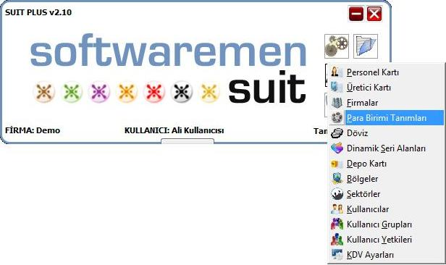

Figür 48; Para Birimi Tanımları
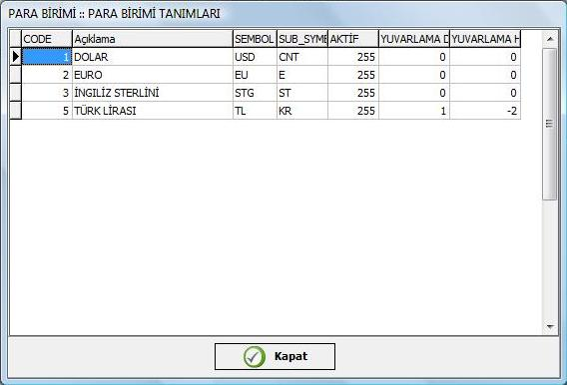

Figür 49; Para Birimi Tanımları

DÖVİZ
Döviz, bir para biriminin diğer para birimleri karşısındaki güncel değerlerini girmek için kullanılan alandır. Döviz bilgileri için, menüden “Tanımlar” daha sonra “Döviz” seçilmelidir. Açılan ekranda “Para Birimi Öndeğeri” kısmında bir para birimi seçilidir. Bu para birimi DOLAR,EURO, İNGİLİZ STERLİNİ, TÜRK LİRASI olarak değiştirilebilir. Aşağıda yer alan listede ise diğer para birimleri ve bu para birimlerinin seçili para birimi karşısındaki ve seçili tarihdeki değerleri yazılıdır. Bu değerler üstünde oynanabilir. İlgili alanda (Alış veya Satış Fiyatı) güncel değerler yazılabilir. Döviz bilgisi bulunmayan bir tarih için döviz bilgisi girilmek istenirse, ilk önce tarih seçilmeli ve klavyeden “Enter” tuşlanmalıdır. Ekrana uyarı mesajı (Döviz Bilgisi Bulunamadı! Yeni Döviz Bilgileri Girmek İstermisiniz?) gelecektir, “Yes (Evet)” tuşlanırsa sistemde o tarihe en yakın döviz bilgisi, seçilen tarihin döviz bilgilerine kopyalanır. Daha sonra istenirse bu bilgileri yukarıda anlatıldığı gibi değiştirilebilir.
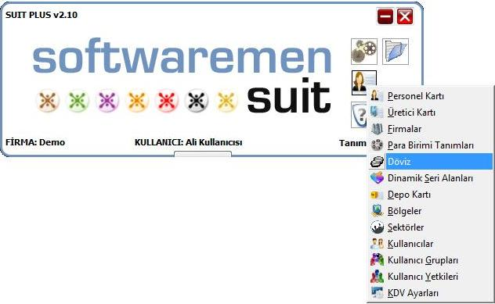

Figür 50; Döviz

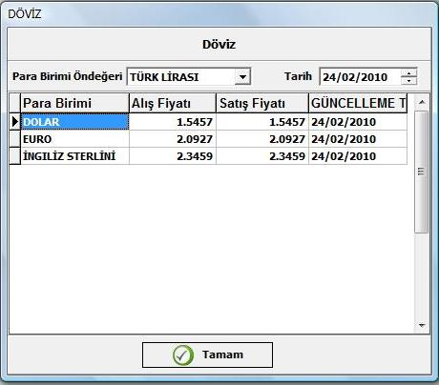

Figür 51; Döviz

SERİ ALANLARI
Stok kartı açılırken “Seri Takibi Zorunlu” kullanılan bir alan vardır. Bu alan, eğer o stok kartı ile ilgili fatura düzenlenirse satılan veya alınan ürünlerin seri numaralarının da kayıt altına alınmasını sağlayan bir yapıdır. Ürünlerin seri numarası o üründeki bir ifadeyi (model numarası, yazıcılarda fiscal numarası, v.b.)

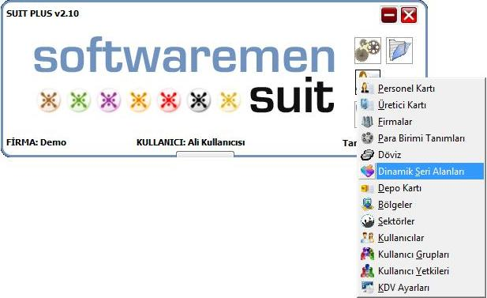

Figür 52; Seri Alanlar

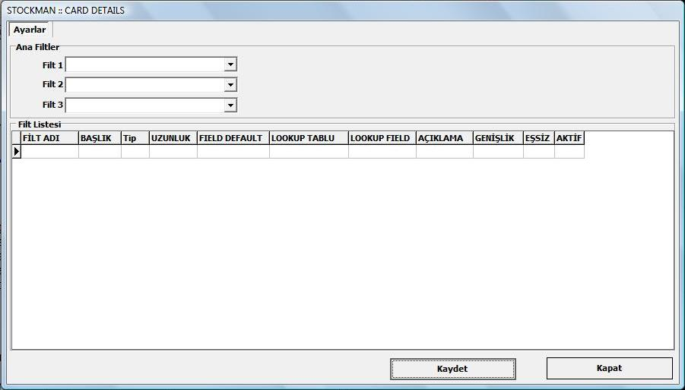

Figür 53; Seri Alanlar

DEPO KARTI
StockMan gerçek hayatta olduğu gibi depo bazlı çalışmaktadır. Firmaya ait bütün depolar bu kısımda tanımlanabilir. Bu sayede stokların durumu depo bazlı görüntülenebilir. Yeni bir depo eklemek için menüden “Tanımlar” daha sonra “Depo Kartı” kısmı seçilmelidir. Açılan ekranda ilgili alanlara sırayla bilgilerin girilmesi gerekir. Birden fazla depo kartı açılacağı zaman klavyedeki yön tuşları kullanılarak diğer satıra geçilip bilgiler girilir ve “Kaydet” tuşlanır. Daha önceden tanımlanmış olan bir depo kartını silmek için, silinmesi istenilen depo kartının üzerinde, mouse (fare) ile sağ tıklanılmalı veya “Ctrl+Del” yapılmalıdır.

- “Kod”: Tekil bir depo kartı değerini ifade eder. Program otomatik olarak kendisi atar.
- “Açıklama” : Depo ismi girilir.
- “Yetkili Kişi” : Depodan sorumlu olan kişinin adı ve soyadı
- “Satış Fiyatı” : Depodaki Ürünü ne kadara satıldığıdır.
- “Ana Deposu” alanından Ana depo’yu seçiniz.
- “Aktif” : Burada yazan değerin 1 (bir/aktif) olduğundan emin olunulmalıdır.

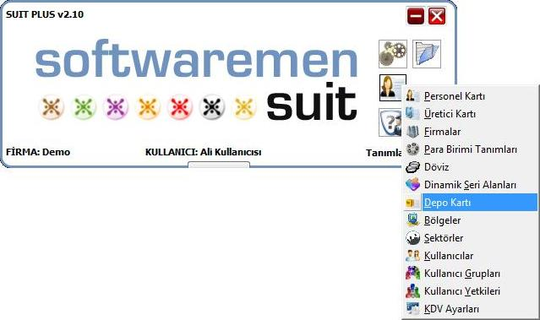

Figür 54; Depo Kartı

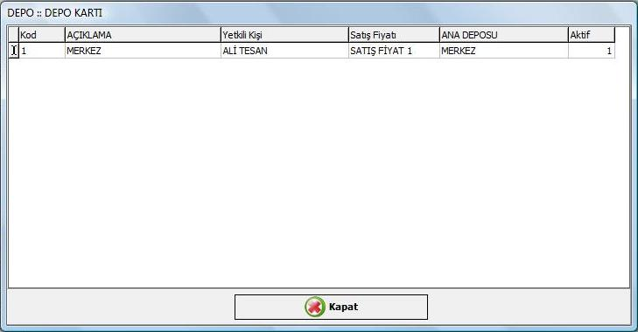

Figür 55; Depo Kartı

BÖLGELER

Kod : Sıralı numaralar olması tercih edilir.
Açıklama : Bölge açıklayıcı herhangi bir açıklama olabilir.
Aktif : Yeni Bölgenin durumunu belirlemek için kullanılır.
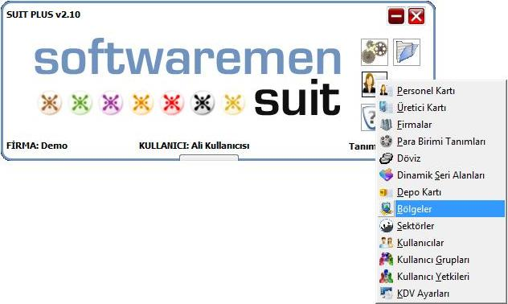 Figür 56; Bölgeler

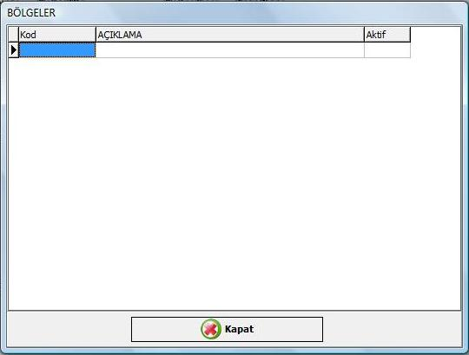

Figür 57; Bölgeler

SEKTÖRLER

Kod : Sıralı numaralar olması tercih edilir.
Açıklama : Sektör açıklayıcı herhangi bir açıklama olabilir.
Aktif : Yeni Sektörler durumunu belirlemek için kullanılır.

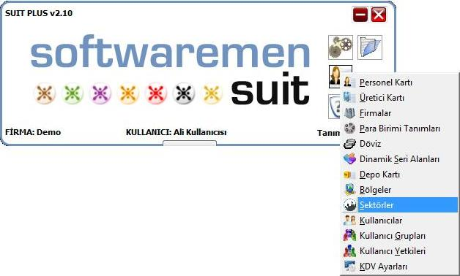
Figür 58; Sektörler

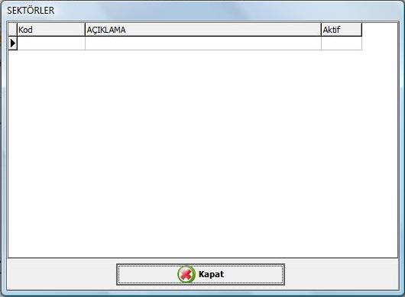

Figür 59; Sektörler
KULLANICILAR
SoftwareMen kullanıcı bazlı bir uygulamadır. Yapılan her işlem arka tarafta hangi kullanıcı tarafından yapıldığı kaydedilir. Bu sayede daha güvenli bir yapı sağlanmış olur.

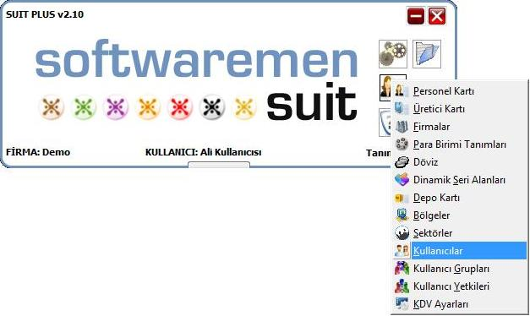

Figür 60; Kullanıcılar

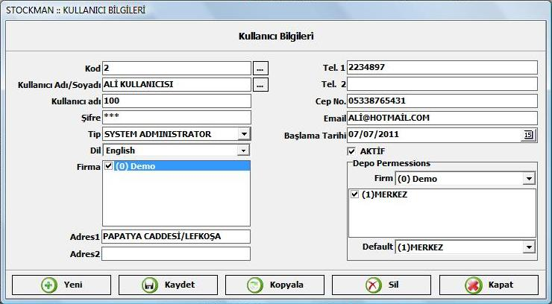

Figür 61; Kullanıcılar

KULLANICI EKLEME
Yeni bir kullanıcı eklemek için aşağıdaki adımlar takip edilebilir.
- Menüden “Tanımlar”->“Kullanıcılar” seçeneğini tıklayınız.
- Yeni düğmesini veya klavyeden Ctrl+N tuşlayınız.
- “Kod” alanına, yeni kullanıcı bir değer giriniz.
- “Kullanıcı Adı/Soyadını” alanına kullanıcının adını ve soyadını giriniz.
- “Kullanıcı Adı” ve “Şifre” alanlarına, kullanıcı adı ve şifresini giriniz. Bu bilgiler kullanıcı programa giriş yapılırken kullanılacaktır.
- Tip alanından Yeni eklenecek kullanıcının hangi kullanıcı grubuna ait olduğunu seçiniz. Bu sayede eklenecek kullanıcı, seçilen kullanıcı grubuna ait yetkilere sahip olmuş olur.
- Kullanıcı StockMan’de hangi dili kullanmak isterse o dili seçiniz.
- Yeni eklenecek kullanıcı hangi firma veya firmalarda işlem yapacaksa onları seçiniz.
- Kullanıcıya ait kişisel bilgiler (Adres, Telefon ve Email v.s.) gibi bilgiler istenirse ekranın sağ kısmındaki ilgili yerlere girilir.
- Aktif seçeneğinin tıklandığından emin olunuz.
- Firm: Kullanıcının hangi firma kısmında işlem yapabileceği firm alanından seçilebilir.
- Default: Belgelerde depo alanında hangi deponun seçili olarak gelmesi isteniliyorsa default alanından o depo seçilebilir.
- Kaydet düğmesini tıklayarak yeni kullanıcı yaratılmış olur.

Kayıtlı bir kullanıcının bilgilerini güncellemek için, ilk önce ilgili kullanıcı bulunmalı, sonra üzerindeki değişiklikler yapılmalı ve kaydedilmelidir. Bir kullanıcı kartı Kullanıcı Adı/Soyadı veya koda göre aranabilir.

- İlk önce güncellenmek istenen kullanıcı bulunmalıdır. Bunun için,
- Kullanıcının kod ile bulunması :
- Kullanıcı kodunu bilmiyor iseniz, “Kod” yazan yerde F10 veya “…” düğmesine basınız. Tüm kullanıcıların listelendiğini göreceksiniz. Açılan ekranda, istediğiniz kullanıcının üzerine gidiniz. Burada çift tıklayarak veya Enter tuşuna basarak seçim yapınız.
- Kullanıcı kodunun başlangıcını biliyorsanız, önce onu yazıp sonra F10 veya “…” düğmesine bastığınızda, otomatik olarak filtreleme yapılacağından sadece yazdığınız kodlarla başlayan kullanıcılar görüntülenecektir. Açılan ekranda, istediğiniz kullanıcının üzerine gidiniz. Burada çift tıklayarak veya Enter tuşuna basarak seçim yapınız.
- Kullanıcı kodunu tam olarak biliyorsanız, “Kod” yazan yere gidip kodu yazabilir ve onaylayabilirsiniz. (Enter tuşuna basılması)
- Kullanıcının Kullanıcı Adı/Soyadı ile bulunması: Kullanıcı Adı/Soyadı yerine gidilerek üstte anlatılanlar burda tekrarlanabilir.
- Seçilmiş kullanıcı kartını güncellemek için, yapmanız gereken sadece değiştirilecek alanlara gidip bilgileri değiştirmeniz. Sonradan bu değişiklikleri kaydetmek için Ctrl+S tuşlarına veya F2 tuşuna basabilir veya “Kaydet” düğmesini tıklayabilirsiniz.
KULLANICI SİLME
Kayıtlı bir kullanıcının bilgilerini silmek için, önce ilgili kullanıcı kartı bulunmalı ve daha sonra silinmelidir. Kullanıcı kartları koda veya Kullanıcı Adı/Soyadı göre bulunabilirler.
- İlk once silinmek istenen kullanıcı bulunmalıdır. Bunun için,
- Kullanıcının kod ile bulunması :
- Kullanıcı kodunu bilmiyor iseniz, “Kod” yazan yerde F10 veya “…” düğmesine basınız. Tüm kullanıcıların listelendiğini göreceksiniz. Açılan ekranda, istediğiniz kullanıcının üzerine gidiniz. Burada çift tıklayarak veya Enter tuşuna basarak seçim yapınız.
- Kullanıcı kodunun başlangıcını biliyorsanız, önce onu yazıp sonra F10 veya “…” düğmesine bastığınızda, otomatik olarak filtreleme yapılacağından sadece yazdığınız kodlarla başlayan kullanıcılar görüntülenecektir. Açılan ekranda, istediğiniz kullanıcının üzerine gidiniz. Burada çift tıklayarak veya Enter tuşuna basarak seçim yapınız.
- Kullanıcı kodunu tam olarak biliyorsanız, “Kod” yazan yere gidip kodu yazabilir ve onaylayabilirsiniz. (Enter tuşuna basılması)
- Kullanıcının Kullanıcı Adı/Soyadı ile bulunması: Kullanıcı Adı/Soyadı yerine gidilerek üstte anlatılanlar burada tekrarlanabilir.

- Silmek için klavyeden Ctrl+Del yapabilir yada Sil butonunu tıklayabilirsiniz.

KULLANICI KOPYALAMA
Kayıtlı bir kullanıcının bilgilerini başka bir kullanıcıya kopyalamak için, önce kopyalanacak kart bulunmalı ve daha sonra kopyalamalı en son aşamada kaydetmelisiniz. Kullanıcı kartları koda veya Kullanıcı Adı/Soyadı göre bulunabilirler.

- İlk once kopyalanmak istenen kullanıcı bulunmalıdır. Bunun için,
- Kullanıcının kod ile bulunması :
- Kullanıcı kodunu bilmiyor iseniz, “Kod” yazan yerde F10 veya “…” düğmesine basınız. Tüm kullanıcıların listelendiğini göreceksiniz. Açılan ekranda, istediğiniz kullanıcının üzerine gidiniz. Burada çift tıklayarak veya Enter tuşuna basarak seçim yapınız.
- Kullanıcı kodunun başlangıcını biliyorsanız, önce onu yazıp sonra F10 veya “…” düğmesine bastığınızda, otomatik olarak filtreleme yapılacağından sadece yazdığınız kodlarla başlayan kullanıcılar görüntülenecektir. Açılan ekranda, istediğiniz kullanıcının üzerine gidiniz. Burada çift tıklayarak veya Enter tuşuna basarak seçim yapınız.
- Kullanıcı kodunu tam olarak biliyorsanız, “Kod” yazan yere gidip kodu yazabilir ve onaylayabilirsiniz. (Enter tuşuna basılması)
- Kullanıcının Kullanıcı Adı/Soyadı ile bulunması: Kullanıcı Adı/Soyadı yerine gidilerek üstte anlatılanlar burda tekrarlanabilir.
- Kopyalama işlemi için klavyeden Ctrl+D yapabilir veya Kopyala butonu tıklanabilir. Bunun ardından kod, kullanıcı adı ve şifre gibi bilgileri doldurabilirsiniz.
- Kaydetmek için klavyeden Ctrl+S veya F2 yapılabilir yada Kaydet butonu tıklanabilir.
KULLANICI GRUPLARI
SoftwareMen’deki her kullanıcı bir kullanıcı grubuna aittir. Her kullanıcı grubunun kendisine ait yetkileri vardır. Bu yetkiler sayesinde, o gruptaki kullanıcılar sadece kendilerine tanımlanmış yerlere girebilir veya orada işlem yapabilirler. Diğer kısımlara girme ve işlem yapma yetkileri bulunmaz. StokMan kurulduğu anda 4 farklı kullanıcı grubu ile gelir. Bunlar “Super Administrator”, “System Administrator”, “Muhasebe” ve “Sekterlik” ’ dir. İstenildiği takdirde yeni kullanıcı grubu yaratabilirsiniz. Yeni yaratılacak kullanıcı grubu ilk başta bütün yetkilere sahiptir.

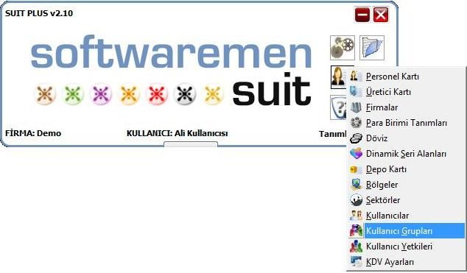

Figür 62; Kullanıcı Grupları

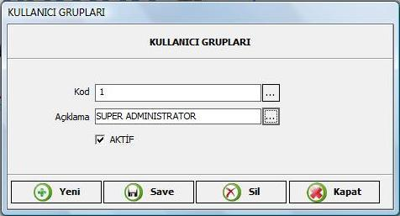

Figür 63; Kullanıcı Grupları

KULLANICI GRUBU EKLEME
Kullanıcı Grubu eklemek için,
- Menüden “Tanımlar”->“Kullanıcı Grupları” seçilir.
- “Yeni” dÜğmesini veya klavyeden Ctrl+N tıklayınız.
- “Kod” alanına yeni bir değer giriniz.
- “Açıklama” alanında yeni kullanıcı grubunun adını yazınız.
- “Aktif” alanının seçili olduğundan emin olunuz.
- Save ( Kaydet) düğmesini tıklayınız.
KULLANICI GRUBU SİLME
Mevcut bir kullanıcı grubunu silmek için;
- İlk once silinmek istenen kullanıcı grubu bulunmalıdır. Bunun için,
- Kullanıcı grubunu bilmiyor iseniz, “Kod” yazan yerde F10 veya “…” düğmesine basınız. Tüm kullanıcı gruplarının listelendiğini göreceksiniz. Açılan ekranda, istediğiniz kullanıcı grubunun üzerine gidiniz. Burada çift tıklayarak veya Enter tuşuna basarak seçim yapınız.
- Kullanıcı grubunun başlangıcını biliyorsanız, önce onu yazıp sonra F10 veya “…” düğmesine bastığınızda, otomatik olarak filtreleme yapılacağından sadece yazdığınız kodlarla başlayan kullanıcı grupları görüntülenecektir.Açılan ekranda, istediğiniz kullanıcı grubunun üzerine gidiniz. Burada çift tıklayarak veya Enter tuşuna basarak seçim yapınız.
- Kullanıcı grubunu tam olarak biliyorsanız, “Kod” yazan yere gidip kodu yazabilir ve onaylayabilirsiniz. (Enter tuşuna basılması)
- Daha sonra Sil tuşuna bastığınızda Kullanıcı Grubu silinecektir.

KULLANICI GRUBU YETKİLERİ
Kullanıcı grubuna ait yetkiler bu kısımda düzenlenir. Yeni yetkilendirme yapmak için menüden “Tanımlar” daha sonra “Kullanıcı Yetkileri” kısmı seçilmelidir. Açılan ekranda, seçili kullanıcı grubuna ait yetkiler görüntülenecektir. Bu ekranda siz güncelleme yapmak istediğiniz kullanıcı grubunu seçiniz. Kullanıcı grubu değiştiği takdirde listedeki yetkilerinde değiştiğini göreceksiniz. Yetkilendirmeler bazı temel başlıklar altında toplanmıştır. Bu başlıkları “İşlem Grubu” kısmında veya listede görebilirsiniz. Ayrıca bu başlıklara ait bazı alt başlıklarda bulunmaktadır. Bunlara ulaşmak için listede ana başlık üstüne iki kere tıklamak veya “İşlem Grubu” ’ ndan seçim yapmak yeterli olacaktır. Bu işlemden sonra, liste kısmında kullanıcı grubuna göre seçilen ana başlığa ait alt başlıklara ve yetkilendirmeleri görebilirsiniz. Eğer kayıtlı kullanıcı grubuna ait yetkiler üzerinde güncelleme yapmak isterseniz veya yeni bir kullanıcı grubuna ait yetkileri girmek isterseniz ilgili seçeneğin üstüne gelip tıklamanız yeterli olacaktır. Fakat önerilen StockMan ile gelen kullanıcı gruplarına ait yetkiler üzerinde değişiklik yapmamanızdır.

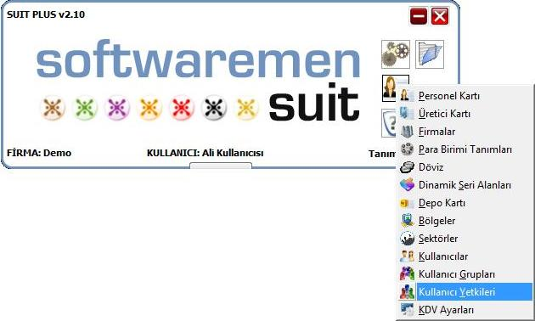
Figür 64; Kullanıcı Grupları Yetkileri

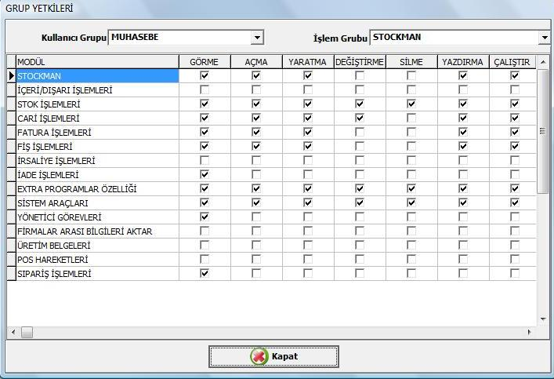
Figür 65; Kullanıcı Grupları Yetkileri

KDV AYARLARI
SoftwareMen Suıt içerisinde KDV tanımlamalarını bu alanda yapabilirsiniz.Yeni bir Kdv tanımlamak için aşağıdaki adımları takip ediniz.
- “Kod” alanına yeni bir değer giriniz.
- “KDV Yüzdesi” alanında KDV oranını giriniz.
- “Açıklama” alanının KDV'nin açıklamasını yazınız.
- "Aktif" alanında 1 değerini giriniz.
- “ Açılış Tarihi” alanını doldurunuz.
- “Kadeveleri Kaydet” düğmesini tıklayınız.
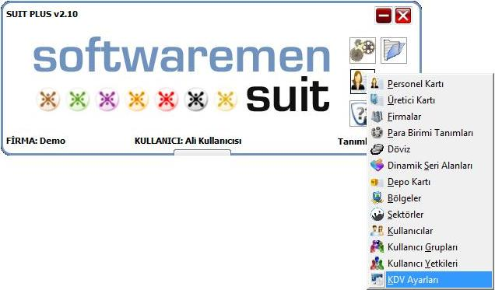

Figür 66; Kullanıcı Grupları Yetkileri

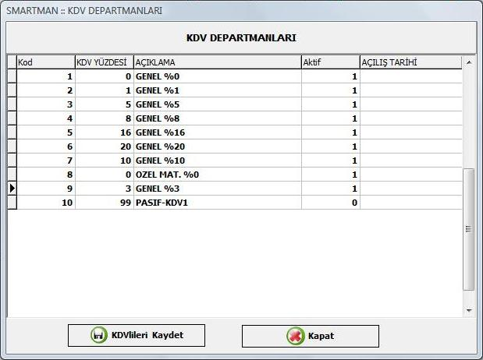

Figür 67; Kullanıcı Grupları Yetkileri

